Univerzita Palackého v Olomouci
Právnická fakulta

Petra Pospíchalová

Vnitřní předpis

Bakalářská práce

Olomouc 2014

Prohlašuji, že jsem bakalářskou práci na téma Vnitřní předpis vypracovala samostatně a citovala jsem všechny použité zdroje.

V Olomouci dne ……………..…… …..........................................
Petra Pospíchalová

Dovoluji si tímto poděkovat JUDr. Olze Pouperové, Ph.D. za odborné vedení, cenné připomínky, projevenou ochotu a příjemnou spolupráci při zpracování této bakalářské práce.
Dále bych chtěla poděkovat obci Hrádek u Znojma (zejména panu starostovi Ondřeji Kubicovi a panu referentovi Ing. Jiřímu Sýkorovy, DiS.) za poskytnutí potřebných vnitřních předpisů (směrnic) a dalšího potřebného materiálu ke zpracování mé poslední části bakalářské práce – Vnitřní předpisy obce Hrádek u Znojma.

Obsah
Úvod ………………………………………………………………………………………… 6

1. Prameny správního práva a vnitřní předpisy……………………………... 8
1.1 Ústava, ústavní zákony, mezinárodní smlouvy, zákony …………………... 8
1.1.1. Ústava a ústavní zákony ……………………………………………… 8
1.1.2 Mezinárodní smlouvy ……………………………………………….... 8
1.1.3 Zákony ………………………………………………………………... 9
1.2 Nařízení ……………………………………………………………………… 9
1.3 Obecně závazné vyhlášky územních samosprávných celků ……………… 9
1.4 Další formy pramenů správního práva ………………………………...… 10
1.5 Vnitřní předpisy ……………………………………………………………. 10

2. Vnitřní předpis ………………….………………………………………………. 11
2.1 Zařazení vnitřních předpisů do forem činnosti veřejné správy ………… 11
2.2 Obecná charakteristika ……………………………………………………. 12
2.3 Znaky vnitřního předpisu ……………………………………………….… 14
2.4 Závaznost vnitřního předpisu …………………………………………….. 19
2.5 Zpřístupňování vnitřních předpisů ……………………………………….. 20
2.6 Služební dohled …………………………………………………………….. 21
2.6.1 Interpersonální služební dohled …………………………………...… 21
2.6.2 Meziorgánový služební dohled ……………………………………… 21
2.7 Vnitřní předpis vs. statutární předpis (statut) …………………………… 23
2.8 Vnitřní předpis vs. individuální služební pokyn …………………………. 23
2.9 Vnitřní předpis vs. kolektivní smlouva …………………………………… 23

3. Tvorba vnitřních předpisů ………………….……………………...………… 25
3.1 Struktura VP ……………………………………………………………….. 25
3.1.1 Hlavička VP …………………………………………………………. 25
3.1.2 Struktura textu VP …………………………………………………... 26
3.1.3 Formální úprava a členění VP ………………………………………. 27
3.2 Vlastnosti VP ……………………………………………………………….. 28
3.3 Nejčastější nedostatky při tvorbě VP …………………………………….. 30

4. Vnitřní předpisy obce Hrádek u Znojma ……………………….………... 31
4.1 Charakteristika obce Hrádek u Znojma ……………………………….… 31
4.2 Kompetence orgánů obcí ve vztahu k VP ………………………………… 31
4.3 Uživatelé VP obcí …………………………………………………………... 33
4.4 Evidence a aktualizace …………………………………………………….. 33
4.5 Jednotlivé VP Obce Hrádek u Znojma ………………………………….... 34

Závěr ………………………………………………………………………………………. 38

Seznam použitých zdrojů ………………………………………………..…………… 40

Shrnutí (abstract) ……………………………………………………………….……… 43

Přílohy …………………………………………………………………………………….. 44

Úvod
Téma mé bakalářské práce nese název ,,Vnitřní předpis“. Hlavním cílem této práce je podat čtenáři klíčové informace týkající se problematiky vnitřních předpisů – tedy vystihnout jejich smysl a funkci, vysvětlit, zda pro vnitřní předpisy platí nějaká obecná pravidla a umožnit tak srozumitelnou orientaci v této oblasti. Toto téma jsem si zvolila, protože se s těmito předpisy setkáváme v běžném životě velmi často v mnoha oblastech našeho života, tudíž tohle téma považuji za důležité a zajímavé, ačkoliv jsme se na naší fakultě s touto tematikou neseznamovali příliš do hloubky, ale spíše jen okrajově. Nyní jsem ráda, že jsem si tohle téma zvolila, protože jsem v létě absolvovala předmět Odborná praxe I, který probíhal na Obecním úřadě v Jaroslavicích a poté předmět Odborná praxe II na Obecním úřadě v Hrádku, kde jsem byla s těmito vnitřními předpisy (směrnicemi) podrobně seznámena, a tudíž jsem k tomuto tématu měla opět o něco blíže.

Při psaní této práce vycházím z největší části z odborné literatury od autorů zabývajících se tvorbou právních publikací v oblasti správního práva a teorie práva, dále vycházím ze zákonů (stěžejními zákony jsou především zákoník práce, zákon o svobodném přístupu k informacím a zákon o obcích), z odborných článků v periodických publikacích týkajících se veřejné správy a správního práva, z internetových stránek s touto tematikou a v neposlední řadě z jednotlivých směrnic obce Hrádek u Znojma. Práce s těmito zdroji se mi zdála do jisté míry obtížná, protože v každém z těchto zdrojů bylo obsaženo málo informací týkající se této problematiky a v některých z nich byly některé informace formulovány trochu jinak (např. terminologická nejednotnost – synonymní názvy pro pojem ,,vnitřní předpis“)

Obsah mé bakalářské práce je rozvržen do čtyř kapitol. V první kapitole se budu stručně věnovat pramenům správního práva a vztahu vnitřních předpisům vůči těmto pramenům práva. Druhá kapitola je stěžejní částí mé práce. Pokusím se zařadit vnitřní předpisy do forem činnosti veřejné správy – podívám se tedy na charakteristiku vnitřního předpisu jako abstraktního normativního aktu. Co si ale má člověk vlastně pod pojmem ,,vnitřní předpis“ představit? To čtenáři objasním v téže kapitole, která informuje čtenáře, jak široký tento pojem je, co je pro vnitřní předpis charakteristické a kde všude se lze s takovými vnitřními předpisy setkat. V této kapitole také neopomíjím problematiku závaznosti těchto předpisů. Vnitřní předpisy musí být dodržovány subjekty, pro které jsou závazné, a tudíž jejich dodržování musí být kontrolováno. Jaké jsou formy takovéto kontroly a jak probíhá? To objasním v podkapitole Služební dohled, kde mj. vysvětlím, jak je to se závazností vnitřních předpisů v rámci státní správy vykonávané přímo a v rámci státní správy vykonávané nepřímo. Jaký je vztah vnitřních předpisů a jiných právních aktů? To je možné se dozvědět v dalších podkapitolách, kde porovnám vnitřní předpisy s dalšími právními akty - konkrétně s právními předpisy, se statutárními předpisy, s individuálními služebními pokyny a s kolektivními smlouvami. Tyto akty vykazují s vnitřními předpisy mnoho rozdílů, ale také některé společné znaky, proto se budu snažit tyto akty na základě těchto znaků mezi sebou porovnat. Třetí kapitola si bere za cíl popsat a vysvětlit základní pravidla a zásady tvorby vnitřních předpisů. Budu zkoumat vnitřní předpisy po stránce formální a obsahové – tedy požadavky na jejich obsah a stylizaci (jak jsou tyto předpisy strukturovány, jaké mají obsahové náležitosti, jak je řešena jejich formální úprava a členění obsahu, jaký je postup při vytváření těchto předpisů). Poslední kapitola mé práce je věnována vnitřním předpisům obce Hrádek u Znojma, kde jsem vykonávala svoji odbornou praxi, Nejprve považuji za nutné stručně charakterizovat obec Hrádek u Znojma, dále popíšu kompetence orgánů obcí ve vztahu k vnitřním předpisům, poté vymezím uživatele vnitřních předpisů obcí a poskytnu základní orientaci v systému vnitřních předpisů obce - budu se věnovat konkrétním vnitřním předpisům (směrnicím) obce. Charakterizovat a popsat všechny směrnice této obce by bylo velmi široké téma, proto se budu soustředit pouze na některé směrnice, jež charakterizuji podrobněji. Součástí mé práce bude pro názornost příloha (Směrnice č. 01/2012, Vnitřní platový předpis pro odměňování zaměstnanců Obce Hrádek), aby se čtenář seznámil s formální stránkou vnitřního předpisu – tedy, aby viděl, jak takový předpis vypadá, jak je strukturován atd. …

Přestože vím, že přede mnou stojí nelehký úkol, zpracovat tuto práci, budu se snažit co nejvýstižněji a nejsrozumitelněji popsat danou problematiku a podat tak čtenáři mojí práce co nejpřehlednější informace.

1 Prameny správního práva a vnitřní předpisy
Tuto kapitolu považuji za nezbytnou v mé práci z toho důvodu, abych čtěnáře stručně seznámila s prameny správního práva a vymezila vztah těchto pramenů vůči vnitřním předpisům. Co to ale takový pramen práva vlastně je? Pojem pramen práva lze chápat ve dvou významech. Prvním významem je pramen práva ve formálním smyslu, což vyjadřuje vnější formu právních norem (tedy určitá obecně závazná pravidla chování, která jsou vyjádřená v určité právní formě, která musí být státem předepsaná a jejich dodržování zabezpečuje veřejná moc). Druhým významem je pramen práva v materiálním smyslu, který způsobuje, že obsah práva je takový, jaký je a je zdrojem pramenů ve formálním smyslu (např. historické události, společenské poměry, kulturní vyspělost společnosti …)
Co se týče českého právního řádu, prameny správního práva v něm tvoří v první řadě normativní právní akty (právní předpisy), v nichž jsou obsaženy normy správního práva, mezinárodní smlouvy podle čl. 10 a dále další formy pramenů správního práva (viz níže). Prameny práva jsou hierarchicky uspořádány podle stupně právní síly, existují mezi nimi vztahy nadřazenosti a podřazenosti (z toho vyplývá, že nižší předpisy musí být v souladu s vyššími a toto ,,stupňování“ nemá vliv na závaznost pro jednotlivé adresáty dané úpravy - všechny právní předpisy jsou stejně závazné). V následujících řádcích se pokusím stručně charakterizovat jednotlivé prameny:

  - Ústava, ústavní zákony, mezinárodní smlouvy a zákony
1.1.1 Ústava a ústavní zákony
Ústava a ústavní zákony jsou považovány za základ, který upravuje problematiku moci výkonné, tedy i veřejné správy a správního práva. Upravují postavení veřejné správy, její pravomoc a pozici adresátů jejího působení.

1.1.2. Mezinárodní smlouvy
Co se týče mezinárodních smluv, velkou změnu přinesl ústavní zákon č. 395/2001 Sb. (tzv. euronovela), který mění čl. 10 Ústavy, podle něhož dnes platí, že ,,Mezinárodní smlouvy, k jejichž ratifikaci dal Parlament souhlas a jimiž je Česká republika vázána, jsou součástí právního řádu; stanoví-li mezinárodní smlouva něco jiného, použije se mezinárodní smlouva.“ Mezinárodní smlouva, jež splňuje tyto podmínky a zároveň splňuje požadavky uvedené v čl. 49 Ústavy, má aplikační přednost před zákony. To se týká nejen soudů, ale i subjektů vykonávajících veřejnou moc.

1.1.3. Zákony
Zákony jsou nejvýznamnějším pramenem správního práva, předurčují obsah právních předpisů nižší právní síly. Stanoví významné instituty, cíle a hranice činnosti veřejné správy. Počet zákonů upravujících správní právo dosahuje oproti jiným právním odvětvím nadměrně velkých hodnot.

1.2. Nařízení
Nařízení lze charakterizovat jako právní předpis, který vydal k tomu zmocněný orgán veřejné správy nebo vláda k provedení zákona. Rozlišují se nařízení s celostátní územní působností (např. nařízení vlády), přičemž jinou formu nařízení s celostátní působností tvoří vyhlášky ministerstva a jiných ústředních správních úřadů, které jsou svojí právní silou na stejné úrovni jako nařízení, ale mají přísnější podmínky pro jejich vydávání a dále nařízení s omezenou územní působností (např. nařízení obce, nařízení kraje, nařízení hlavního města Prahy).
Nařízení má 4 charakteristické znaky:
- podzákonnost (vyjadřuje vztah k zákonu, soulad se zákonem, neboť mnohdy upřesňuje a konkretizuje obsah zákona),
- abstraktnost (nemá vztah ke konkrétní osobě či věci, zavazuje neurčitý počet adresátů),
- obecnost (typický znak pro všechny právní předpisy),
- jednostrannost (výraz pravomoci orgánu autoritativně rozhodnout).

1.3. Obecně závazné vyhlášky územních samosprávných celků
Obecně závazné vyhlášky územních samosprávných celků (obcí, krajů, hlavního města Prahy) jsou jedním z projevů práva na samosprávu. Obcím a krajům svěřuje právo upravovat věci, které patří pod jejich samosprávu, přímo Ústava. Nemohou upravovat věci, které jsou vyhrazeny pouze zákonu a nesmějí být v rozporu se zákonem a přepisy vyšší právní síly. Subjekty územní samosprávy mají ve své samostatné působnosti vyhrazeny určité oblasti, které mohou upravovat obecně závaznými vyhláškami. Na rozdíl od nařízení zde není zákonem výslovně uloženo vydat obecně závaznou vyhlášku, ale je na vůli subjektu územní samosprávy, zda ji vydá, či nikoliv.

1.4. Další formy pramenů správního práva
Existuje několik názorů, podle nichž lze zařadit některé další různorodé právní akty pod prameny správního práva. Podle některých názorů lze za pramen správního práva považovat i např.
- veřejnoprávní smlouvy o výkonu státní správy uzavírané mezi obcemi,
- opatření obecné povahy (akt, který není právním předpisem ani rozhodnutím),
- právo Evropské unie (pro ČR se po vstupu do EU staly některé akty týkající se správního práva vydanými orgány EU přímo závaznými nebo bezprostředně ovlivňujícími tvorbu práva),
- judikatura Ústavního soudu (např. rozhodnutí Ústavního soudu, kterým se zrušuje právní předpis nebo jeho část, přiznání povahy pramenů práva některým obecným právním principům - např. veřejnost soudního jednání, presumpce neviny …),
- obecné právní zásady nalézané Evropským soudním dvorem,
- zásadní usnesení Nejvyššího správního soudu a stanoviska Nejvyššího správního soudu.

1.5. Vnitřní předpisy
Ačkoliv by se mohlo zdát, že vnitřní předpisy jsou pramenem správního práva, není tomu tak. Vnitřní předpisy sice upravují oblast správního práva a veřejné správy, mají normativní charakter, ale nejsou považovány za pramen práva, protože nemají obecnou závaznost.
Vnitřními předpisy se budu podrobně zabývat v 2. kapitole.

2 Vnitřní předpis
2.1 Zařazení vnitřních předpisů do forem činnosti veřejné správy
Vnitřní předpis lze z hlediska činnosti veřejné správy považovat za akt abstraktní. Co je to vlastně abstraktnost vysvětlím níže. Nejprve bych ale objasnila, co je to vlastně činnost veřejné správy.
Činnost veřejné správy znamená činnost orgánů veřejné správy, což jsou vykonatelé a subjekty veřejné správy, kteří realizují nejrůznější činnosti, které se projevují v určitých formách jednání a právních úkonech těchto orgánů. Podmínkou pro vykonávání této činnosti je, že tyto orgány musí mít k tomuto výkonu pravomoc a působnost stanovenou zákonem. Formy realizace veřejné správy jsou konečným, vnějším výrazem činnosti orgánů veřejné správy.

Právní úkony lze rozdělit na:
- právně zavazující
- právně nezavazující (nikoho nezavazují, ale způsobují právní následky – např. evidence, ověřování, vyjádření …)
Právně zavazující úkony lze dále členit na:
- dvoustranné či vícestranné (jde o projevy navzájem adresované a obsahově shodné, např. smlouvy)
- jednostranné
Jednostranné zavazující úkony lze dále členit na:
- konkrétní
- abstraktní
- jiná (ostatní) činnost

Jak jsem již uvedla, vnitřní předpisy spolu se statutárními předpisy a normativními
správními akty, což jsou nařízení vlády, vyhlášky ministerstev a jiných ústředních orgánů státní správy, dále obecně závazné vyhlášky obcí, krajů, hl. města Prahy (k plnění úkolů v samostatné působnosti), nařízení obcí, krajů, hl. města Prahy (k plnění úkolů v přenesené působnosti), patří mezi akty abstraktní povahy. Co to ale znamená pojem abstraktnost? Pojem abstraktnost lze charakterizovat znaky, jako jsou:
- druhové vyjádření věci (doprava, školství, zdravotnictví …)
- neurčitý počet adresátů
- pokud splňuje oba znaky zároveň, jde o ideální stav.
Opakem abstraktních aktů jsou konkrétní akty (neboli individuální správní akty), které slouží k jednorázovému vyřešení problému. Lze je rozdělit na 2 skupiny: konstitutivní správní akty (zakládají, mění a ruší právní vztahy) a deklaratorní správní akty (autoritativně zjišťují, zda nějaký právní vztah existuje či nikoliv).
Někdy lze jen obtížně od sebe odlišit konkrétní správní akt a abstraktní správní akt. Na pomezí těchto dvou typů aktů stojí akt, který lze označit jako ,,abstraktně konkrétní akt“ - tím je opatření obecné povahy.

2.2 Obecná charakteristika
Vedle pojmu vnitřní předpis se můžeme v jiné literatuře setkat s jinými synonymními výrazy: interní (normativní) akt, interní předpis, interní akt řízení, vnitřní směrnice, vnitřní instrukce nebo vnitřní příkaz atd.
Zvláště ve starší literatuře se můžeme setkat také s pojmem ,,správní nařízení“.
J. Hoetzel rozlišoval totiž mezi ,,právními nařízeními“, což jsou nařízení ve smyslu, jaké je známe (obsahují právní pravidla) a ,,správními nařízeními“, které lze chápat jako vnitřní předpisy, instrukce pro úřady. Pojem ,,správní nařízení“ se v současné literatuře nevžil. Dalším rozdílem mezi těmito nařízeními je, že ,,právní nařízení“ jsou obecně závazná (i když v některých případech jen na části území státu), kdežto správní nařízení nemají obecnou závaznost, jsou omezeně závazná.
Jak již bylo řečeno v 1. kapitole – vnitřní předpisy (dále jen ,,VP“) mají sice normativní charakter, ale nejsou pramenem správního práva, protože nemají obecnou závaznost a vztahy v nich obsažené nejsou právními normami.
VP jsou typické např. ve veřejné správě, v pracovních vztazích a ve služebních vztazích. Jednotlivé organizace/orgány (např. úřad, škola …) vyžadují ke svému řádnému fungování existenci určitých pravidel, které by závazně regulovaly její chod a přispěly tak k plnění všech úkolů, záměrů a cílů, které si tato organizační jednotka stanovila. Protože jsou tyto akty velmi rozmanité a jsou vydávány ve velkém množství, je obtížné nalézt pro ně společný název (konkrétní forma není většinou předepsána). U nás se převážně používá označení ,,vnitřní předpis“. Výjimku tvoří předpisy profesní samosprávy, které se zpravidla označují jako stavovské. VP jsou důležitou formou činnosti státní správy a podle názvu lze snadno odvodit, že mají zásadně interní (tedy vnitřní) charakter.
Hlavním úkolem VP je uspořádání poměrů uvnitř nějaké organizační jednotky veřejné správy a zajištění fungování veřejné správy. Organizační jednotka si VP může stanovit v určitých oblastech svá vlastní pravidla a postupy. Jsou vydávány zejména v takových systémech, kde se uplatňují vztahy nadřízenosti a podřízenosti (tzv. princip subordinace).
Vydáváním VP se realizuje oprávnění řídit činnost podřízených – konkretizují se jimi úkoly a povinnosti podřízených orgánů či pracovníků (nikoli stanovují), které jsou stanoveny obecně závaznými právními předpisy, které jsou prameny práva. Z tohoto oprávnění vyplývá povinnost podřízených, řídit se těmito předpisy.
Předmětem mohou být buď různé skutečnosti dané organizační jednotky (např. organizační řád, spisový řád, jednací řád …) nebo konkretizace úkolů k provedení předpisu vyšší organizační jednotky.
Co se týče oprávnění vydávat VP, není potřeba žádného zákonného zmocnění pro jejich vydávání, protože zavazují pouze subjekty podřízené úřadu a pouze konkretizují oprávnění a povinnosti obsažné v právních předpisech. Právo je vydávat vyplývá ze vztahu nadřízenosti a podřízenosti stanoveným právní normou (nejčastěji zákonem). Ale oproti tomu obecné zmocnění k vydání VP, týkající se pracovněprávních vztahů, je obsaženo v zákoníku práce. V tomto případě je vedoucí zaměstnanec oprávněn ukládat podřízeným zaměstnancům pracovní úkoly, organizovat, řídit a kontrolovat jejich práci.
VP může vydat pouze subjekt veřejné správy, který disponuje určitou řídící pravomocí a je vůči řízeným subjektům v pozici nadřízeného orgánu či úřední osoby. Subjektem vydávání mohou být tedy: státní orgány (zpravidla správní úřady), orgány samosprávy, společnosti dle obchodního zákoníku, některé instituce v oblasti podnikání, občanská sdružení, politické strany, politická hnutí atd. Tyto subjekty stanoví ve svých stanovách, statutech nebo řádech, kdo je v jejich rámci oprávněn VP vydávat. Co se týče územních samosprávních celků, může v rámci obce vydávat VP např. starosta obce (případně tajemník obce, pokud je tato funkce zřízena), v rámci kraje ředitel krajského úřadu či hejtman kraje a v rámci hlavního města Prahy primátor hlavního města Prahy či ředitel magistrátu hlavního města Prahy. VP v rámci územně samosprávného celku mohou vydávat nejen tyto osoby, ale např. i vedoucí odborů a oddělení.
Vydání VP může být podmíněno 3 důvody:
- vydání vyžaduje právní předpis (např. přijetí spisového řádu dle § 66 zákona č. 499/2004 Sb., o archivnictví a spisové službě a o změně některých zákonů, ve znění pozdějších předpisů, přijetí pracovního řádu dle § 306 zákona č. 262/2006 Sb., zákoník práce …),
- vydání má vést k zajištění realizace právního předpisu,
- vydání se uskutečňuje z podnětu organizace/orgánu na základě jejich vnitřních potřeb.

2.3 Znaky vnitřního předpisu
V této podkapitole se pokusím vymezit nejdůležitější znaky, které charakterizují vnitřní předpisy a zároveň se je budu na základě těchto znaků snažit porovnat s právními předpisy (tedy obecně závaznými normativními právními akty). VP se sice liší od právních předpisů v několika zásadních vlastnostech, ale vykazují i nějaké společné znaky. Toto porovnání je důležité zejména pro pochopení toho, proč se VP neřadí mezi právní předpisy a proč nejsou součástí právního řádu.
Hlavními znaky vnitřních předpisů jsou:
- Abstraktnost
Abstraktnost, jak již bylo řečeno dříve, je charakterizována buď tím, že věc je druhově vyjádřena, tedy se vztahuje na skupinu případů stejného druhu (např. doprava, školství, zdravotnictví …), nebo tím, že se vztahuje na neurčitý počet adresátů (neřeší tedy individuální případy jako je tomu např. u rozhodnutí, kdy se stanoví práva a povinnosti konkrétní osobě). Ideální stav je, pokud splňuje obě podmínky zároveň. Stanoví tím tedy pravidla pro opakované postupy nebo děje. Je to znak týkající jak vnitřních, tak i právních předpisů.
- Omezená závaznost
VP nejsou obecně závazné. Jsou závazné pro své adresáty pouze buď v rámci určitého orgánu či organizace na základě vztahů nadřízenosti a podřízenosti, anebo na základě svého členství ve vztahu k vydavateli VP (podrobněji k závaznosti VP níže). Protože VP nemají obecnou závaznost, nejsou součástí právního řádu ČR (ten mohou tvořit pouze právní akty s obecnou závazností).
Oproti tomu, právní předpisy jsou obecně závazné, což je hlavní rozdíl mezi právním předpisem a VP. Tato závaznost vyplývá ze společenské podstaty právní normy a vzniká z postavení subjektu práva (občana, právnické osoby) ve státě (spočívá tedy v přímém vztahu subjektu práva a státu jako obecného normotvorného subjektu). Některé právní předpisy se vztahují na území celého státu (např. ústavní zákony, zákon …) a některé mají omezenou územní působnost (např. obecně závazné vyhlášky obcí či krajů …) Podrobněji se věnuji závaznosti v podkapitole 2.4.
- Normativnost
Znamená to, že vnitřní normy něco regulují, něco stanoví. Vnitřní předpisy sice obsahují normy, ale nikoliv právní normy. Nestanovují pravidla chování, pouze konkretizují pravidla chování obsažená v právních předpisech (zejména zákonech).
Oproti tomu, právní předpisy obsahují určitá pravidla chování (tzv. právní normy), jejichž hlavní cílem je regulovat a usměrňovat společenské vztahy (tedy něco stanovit, přikázat).
- Vynutitelnost
Vynutitelnost je společným znakem vnitřních i právních předpisů. Porušíme-li právní/vnitřní předpis, jímž jsme vázání, následuje trest - sankce. Sankcí je myšlena újma, která se má strpět za porušení určité povinnosti stanovené právním/vnitřním předpisem. V případě porušení právních předpisů jsou sankce ukládány na základě trestní odpovědnosti nebo deliktní odpovědnosti. V případě porušení vnitřních předpisů se uplatňuje zvláštní druh odpovědnosti, a to disciplinární odpovědnost. V souvislosti s disciplinární odpovědností bych ještě zmínila pojem disciplinární delikt. Disciplinární delikt lze definovat jako jednání či opomenutí, které narušuje pořádek a disciplínu v nějaké společenské instituci zaviněným porušením stanovených pracovních povinností vyplývajících jak z právních předpisů, tak i z vnitřních předpisů (např. pracovní řád …) Může jej spáchat pouze osoba, která má určitý právní vztah k dané organizaci (např. pracovní, služební či obdobný poměr). Disciplinární odpovědnost a sankce týkající se disciplinární odpovědnosti jsou upraveny tzv. disciplinárními řády. Nejzávažnější sankcí je jednostranné zrušení vztahu k dané organizační struktuře. Disciplinární odpovědnost se uplatňuje kromě soukromé sféry také ve státní sféře (např. u soudců, poslanců ...)
- Neoficiální publikace
U vnitřních předpisů je typická neoficiální publikace. Ve většině případů není upravena jejich publikace a platnost (výjimku představuje zákon o obcích, který stanoví, že podmínkou platnosti směrnice ministerstva a jiných ústředních správních úřadů, je publikace ve Věstníku vlády pro orgány obcí a orgány krajů). VP tedy nemusí být veřejně vyhlášeny – postačí, pokud budou vhodným způsobem sděleny osobám, kterých se týkají (např. oběžníkem, vyvěšením na příslušné webové stránce). V některých případech bývá proces vydávání upraven opět VP. VP nabývají tedy platnosti dnem jejich vyhlášení (tedy dnem, kdy jsou s nimi adresáti vhodně seznámeni – např. uveřejněním, publikací …) Pokud se VP registrují, publikují se v úředních sbírkách ministerstev a jiných ústředních správních úřadů (např. ve zpravodajích, věstnících …) Pokud se nějaká osoba dopustí deliktu v souvislosti s porušením povinnosti vyplývající z VP, musí být prokazatelné, že osoba byla skutečně seznámena se zněním VP (např. podpisovým záznamem).
U právních předpisů je to odlišné. Aby byl právní předpis platný, musí být vyhlášen, tedy stanoveným zákonným způsobem publikován, aby měl každý možnost seznámit se s právním předpisem.
- Vnitřní předpisy se dále nečlení na zákonné (primární) právní předpisy a podzákonné (sekundární) právní předpisy jako je tomu u právních předpisů. Primární předpisy vznikají na základě iniciativy normotvorných orgánů, u sekundárních předpisů je třeba výslovné zákonné zmocnění k provedení zákona.
Soustavu právních předpisů v ČR tedy tvoří (seřazeno od nejvyšší právní síly):
- Zákonné (primární) právní předpisy
- ústavní zákony (zejména Ústava a Listina základních práv a svobod),
- zákony a zákonná opatření Senátu, mezinárodní smlouvy podle č. 10 Ústavy.
- Podzákonné (sekundární) právní předpisy
- nařízení vlády,
- obecně závazné předpisy ministerstev a jiných ústředních správních úřadů,
- obecně závazné vyhlášky kraje,
- nařízení kraje,
- obecně závazné vyhlášky obce,
- nařízení obce.
- Soulad VP s právními předpisy
Náš právní řád nevymezuje, jakou právní sílu mají VP, ale VP musí být obsahově v souladu s právními předpisy a musí se pohybovat v jeho mezích (jde o širší pojetí, než co se týče statutárních předpisů – je třeba respektovat i takové právní akty, jako jsou např. nařízení obcí a krajů).
Oproti tomu, český právní řád tvoří právní předpisy seřazené od nejvyšší právní síly po nejnižší. Nižší právní předpis musí být v souladu s vyšším právním předpisem.
- Subjekty oprávněné vydávat právní/vnitřní předpisy
Subjekty oprávněné vydávat vnitřní předpisy, jak již bylo řečeno, mohou být tedy státní orgány (zpravidla správní úřady), orgány samosprávy, společnosti dle obchodního zákoníku, některé instituce v oblasti podnikání, občanská sdružení, politické strany, politická hnutí atd.
Oproti tomu, právní předpisy jsou oprávněny vydávat tyto orgány: Parlament (ústavní zákony, zákony a zákonná opatření vydávaná Senátem), určité orgány moci výkonné jako jsou např. ministerstva a ostatní ústřední orgány státní správy (některé sekundární právní předpisy) a určité orgány územních samosprávných celků (obecně závazné vyhlášky obcí/krajů …)
- Vydání je podmíněno vztahy nadřízenosti a podřízenosti
U VP tedy není třeba zákonného zmocnění k vydání.
V případě právních předpisů je tomu jinak. Zde je nezbytné uvést další možnost dělení právních předpisů, a to na:
- Originární (původní) – ústavní zákony, zákony a zákonná opatření Senátu, mezinárodní smlouvy podle čl. 10, OZV kraje, OZV obce – jsou vydávány na základě přímého zmocnění v Ústavě.
- Derivativní (odvozené) – nařízení vlády, obecně závazné předpisy ministerstev a jiných ústředních správních úřadů, nařízení kraje, nařízení obce … - jsou vydány na základě originárního právního přepisu, v jeho mezích a k jeho provedení.

Vnitřní předpisy můžeme najít i u soukromoprávních korporací, které vznikají na základě rozhodnutí svých zakladatelů a vztah nadřízenosti a podřízenosti (např. na základě pracovního poměru) musí být právně podložen (nejčastěji zákonem – např. zákoník práce). Nyní uvedu další znaky, které jsou charakteristické pro vnitřní předpisy vydávané podle zákoníku práce (tyto znaky tedy vyplývají přímo ze zákoníku práce, konkrétně z § 305)
- Vnitřní předpis je závazný pro zaměstnavatele a všechny jeho zaměstnance.
- Musí být vydán písemně.
- Je vydáván zpravidla na dobu určitou (ale může byt vydán i na dobu neurčitou – např. pracovní řád)
- Musí být přístupný všem zaměstnancům zaměstnavatele.
- Nesmí být vydán se zpětnou účinností (jinak je zcela nebo v dotčené části neplatný). Existuje ale výjimka, kdy VP nabude účinnosti zpětně, aby dosáhl sladění s nabytím účinnosti právního předpisu, který provádí.
- Stává se účinným dnem, který je ve VP stanoven (nejdříve ale dnem jeho vyhlášení u zaměstnavatele, tedy dnem, kdy byl vhodným způsobem publikován).
- Zaměstnavatel je povinen zaměstnance seznámit s obsahem VP (je vhodné stanovit určitou lhůtu na seznámení s daným předpisem – přiměřená lhůta je 15 dní od vydání (tedy platnosti) daného předpisu.
- Vydavatel VP má povinnost uchovat jej (a to i po dobu 10 let po skončení jeho platnosti).
- Pokud zaměstnanci vzniklo ze základního pracovněprávního vztahu právo na základě VP (zejména mzdové, platové nebo ostatní práva týkající se pracovněprávních vztahů), nemá zrušení VP vliv na trvání tohoto práva.

2.4 Závaznost vnitřního předpisu
Vnitřní předpisy nejsou obecně závazné. Mohou upravovat chování subjektů a tedy být závazné v následujících případech:
- VP jsou závazné na základě nadřízenosti a podřízenosti mezi vydavatelem VP a jeho adresátem, který je stanoven obecně závazným právním předpisem – např. zákonem (jejich závaznost tedy vyplývá z takového předpisu). Zavazují v určitých věcech pouze podřízené orgány v rámci orgánů státní správy (rovněž i podřízené organizační složky státu, podřízené státní rozpočtové a příspěvkové organizace, jiné státní organizace…)
- VP jsou závazné na základě tzv. principu personality (neboli také na základě členského vztahu) k vydavateli takového VP (např. akademičtí pracovníci a studenti, kteří jsou členové akademické obce na vysoké škole, jsou vázáni statutem vysoké školy a příslušné fakulty, povinné členství v České advokátní komoře, či členský vztah v oblasti samosprávy v rámci jedné organizace …)

VP nejsou vázány nepodřízené orgány, které uplatňují nějaké právní záruky zákonnosti. Nelze jimi zavazovat soudce, protože soudci jsou při rozhodování nezávislí (a tedy nikomu nepodřízení).
Mezi VP patří i usnesení vlády. Jsou to nejvýznamnější a hierarchicky nejvyšší VP v oblasti veřejné správy. Jeho závaznost vyplývá ze zákona a zavazuje v podstatě celou státní správu. Ministerstva a jiné ústřední orgány státní správy se při výkonu své činnosti řídí ústavními zákony, zákony a usneseními vlády. Závaznost usnesení vlády se také vztahuje na orgány obcí a krajů při výkonu přenesené působnosti (podrobněji v podkapitole Služební dohled).
Zvláštním druhem VP jsou provozní řády, které vydávají zařízení, kam chodí veřejnost za účelem poskytnutí nějaké služby (např. koupaliště, veřejné WC, knihovny, nemocnice, sociální zařízení, cestující v dopravních prostředcích ...) Tyto provozní řády působí i navenek, jelikož zavazují i nepodřízené osoby. Obsahují podmínky, za něž lze poskytnout nějaké služby veřejnosti, které vstupují do daného právního vztahu svým projevem vůle a tím přistupují na dané podmínky. Nemusí být vydávány pouze jako VP, ale mohou mít formu právního předpisu nebo statutárního předpisu.
Podle Z. Kühna mají VP praktické dopady i navenek. Jejich význam je spojen s vytvořením ustálené správní praxe a s omezením více možných způsobů interpretace a aplikace práva. Ve veřejné správě tedy mají ten význam, že jednou zvolený postup při interpretaci a aplikaci práva nebudou orgány veřejné správy libovolně a svévolně měnit – tzv. princip legitimního očekávání. Podmínkou je, že VP musí být v souladu se zákonem.

2.5 Zpřístupňování vnitřních předpisů
Co se týče zpřístupňování VP ve veřejné správě, fungoval u nás dříve princip diskrétnosti správy a informace držené orgány veřejné moci byly tedy neveřejné. Později způsobil zákon č. 106/1999 Sb., o svobodném přístupu k informacím změnu principu diskrétnosti správy na princip publicity správy. Podle tohoto zákona má žadatel (což je podle tohoto zákona každá fyzická či právnická osoba) nárok na obdržení informací uchovávaných státními orgány a zpřístupnění VP povinných subjektů (tzv. princip rovnosti). Pod pojem ,,povinný subjekt“ podle § 2 odst. 1 tohoto zákona spadají státní orgány a orgány územní samosprávy, které mají podle tohoto zákona povinnost poskytovat informace, které se vztahují k jejich působnosti. Tento nárok se nevztahuje na ty informace, který jsou tímto zákonem taxativně z nezbytných důvodů vyloučeny (např. z důvodu ochrany utajovaných skutečností, ochrany osobnosti a soukromí, ochrana obchodního tajemství, ochrana důvěrnosti majetkových poměrů …)

2.6 Služební dohled
Velmi důležitá je kontrola dodržování povinností uložených VP. Jestliže VP uloží nějaké úkoly a povinnosti, musí být zajištěna i kontrola dodržování těchto stanovených povinností. To je zajišťováno tzv. služebním dohledem.
Služební dohled je vykonáván v rámci vztahů nadřízenosti a podřízenosti. Je to určitá forma kontrolní činnosti, kdy nadřízený je oprávněn řídit a kontrolovat podřízeného a při které hodnotí, zda podřízený plní své povinnosti vyplývající pro něj z právních, ale i vnitřních předpisů. Osoby, které jsou oprávněny kontrolovat dodržování a plnění těchto povinností, jsou uvedeny v ustanoveních jednotlivých VP.
Služební dohled může mít 2 podoby, které souvisí s tím, pro koho jsou VP závazné:

2.6.1 Interpersonální služební dohled
Uplatňuje se ve vztazích nadřízenosti a podřízenosti mezi úředními osobami, jež jsou přiřazeny jednomu správnímu úřadu. Obvykle je vytvořeno několik úrovní řízení (tedy i kontroly), kdy supervizor (neboli dohlížitel, dozorce) na nejnižší úrovni řídí jemu podřízené zaměstnance a kontroluje jejich práci, ale přitom sám podléhá řízení a dohledu supervizorů postavených na vyšší úrovni.

2.6.2 Meziorgánový služební dohled
Uplatňuje se ve vztazích nadřízenosti a podřízenosti orgánů, kdy vyšší správní úřady vykonávají dohled nad nižšími správními úřady. Zákon používá pro pojem ,,dohled“ pojem ,,dozor“. Výslovné oprávnění k meziorgánovému služebnímu dohledu není obsaženo v zákonech, ale lze jej dovodit z:
- postavení správního orgánu v systému organizace státní správy, jejíž hlavním definiční znakem je princip subordinace, z něhož lze dovodit pravomoc nadřízeného úřadu dohlížet na činnost podřízeného úřadu,
- ustanovení zvláštních zákonů, kde jsou konkrétněji formulovány pravomoci ve vztahu k podřízeným orgánům.
Mezirogánový dohled lze dále rozlišit podle toho, vůči komu směřuje:
- Služební dohled nad přímými vykonateli státní správy, který je vykonáván přímo státními orgány (tedy jednotlivými organizačními složkami státu).
- Služební dohled nad nepřímými vykonateli státní správy, který je vykonáván v přenesené působnosti, a to veřejnoprávními korporacemi (obce, kraje) nebo fyzickými či právnickými osobami, jímž byl výkon státní správy propůjčen na základě zákona.
Služební dohled nad orgány obcí a krajů je tentokrát již upraven v zákoně (zákon o obcích, zákon o krajích). V tomto případě jde o ,,dozor nad vydáváním a obsahem nařízení obcí/krajů a usnesení, rozhodnutí a jiných opatření orgánů obcí/krajů v přenesené působnosti“, který u obcí vykonává krajský úřad v přenesené působnosti a ministerstvo vnitra (v případě statutárních měst tento dozor vykonává magistrát) a u krajů tento dozor vykonávají věcně příslušná ministerstva a jiné ústřední orgány státní správy. Oproti služebnímu dohledu nad přímými vykonateli je omezen. Důvodem tohoto omezení je, že pro orgány obcí a krajů při výkonu přenesené působnosti nejsou závazné jakékoliv pokyny nadřízeného, ale pouze usnesení vlády, směrnice ústředních správních úřadů, které byly publikovány ve Věstníku vlády pro orgány krajů obcí a orgány obcí a dále opatření příslušných orgánů přijatá při kontrole výkonu přenesené působnosti. Tyto akty mohou ukládat orgánům obcí a krajů pouze povinnosti, které jsou stanoveny zákonem.
Co se týče samosprávy, neexistuje zde meziorgánový služební dohled, protože tu neexistuje princip subordinace. Interpersonální dohled tu však funguje.
Průběh služebního dohledu je upraven ve VP konkrétní organizace (formy, fáze, práva a povinnosti osob …)
2.7 Vnitřní předpis vs. statutární předpis (statut)
Statutární předpisy patří spolu s VP mezi abstraktní akty. Vztah mezi nimi není zcela jednoznačný, ale lze mezi nimi zpozorovat určité odlišnosti. Hlavní odlišností je, že statutární předpis není založen na služebních vztazích nadřízenosti a podřízenosti, ale na příslušnosti k určitému místu či členství v určité organizaci. Statutární předpisy jsou spojovány zejména se samosprávou (jak územní, tak zájmovou). Jsou to vlastní pravidla upravující vnitřní vztahy v určitých samosprávních korporacích a mají účinky pro jeho členy. V některých případech je jejich přijímání a vydávání výslovně předepisováno (např. statuty měst, statuty VŠ …), ale ve většině případů závisí na vůli orgánu, zda takový předpis přijme a vydá (to se týká samosprávy jako celku). Statutární předpisy vydávané v samostatné působnosti obcí a krajů (tedy obecně závazné vyhlášky obcí/krajů) jsou obecně závazné právní předpisy, jsou pramenem práva a tedy i součástí právního řádu a zavazují každého na území obce/kraje. Oproti tomu statutární předpisy vydané orgány zájmové samosprávy mají ve většině případů povahu vnitřního předpisu, nejsou pramenem práva a tedy ani součástí právního řádu a zavazují pouze členy dané organizace (např. Česká advokátní komora, veřejné VŠ …)

2.8 Vnitřní předpis vs. individuální služební pokyn
Vedle VP existují také individuální služební pokyny (neboli interní individuální akty). Spolu s VP se řadí mezi tzv. interní akty, a tudíž slouží k řízení interních záležitostí ve veřejné správě. Jejich základem je stejně jako u VP právem zakotvený vztah nadřízenosti a podřízenosti, ale základním rozdílem je to, že nejde o pravidla (tedy normu), ale o individuální akt představitelů správních orgánů směřující ke konkrétní osobě (úředníkovi) a ke konkrétní věci. Jeho forma ani podmínky vydání nejsou zpravidla předepsány, ale ve většině případů jde o ústní příkaz (např. příkaz nadřízeného podřízenému, aby se zabýval určitou věcí, zúčastnil se nějakého jednání …)

2.9 Vnitřní předpis vs. kolektivní smlouva
Oblast VP je v obecné rovině upravena zákoníkem práce, kde je upravena možnost vydání VP stanovující mzdová a platová práva či ostatní práva a povinnosti zaměstnanců v pracovněprávních vztazích. Pracovněprávní nároky zaměstnance lze sjednat dvěma způsoby – kolektivní smlouvou nebo VP. V případech, kdy není vytvořena odborová organizace, může VP stanovit tyto práva pouze tehdy, pokud je to na něj přeneseno kolektivní smlouvou. Podmínkou ale je, že nesmí ukládat povinnosti jednotlivým zaměstnancům a že takový VP musí být schválen odborovým orgánem.

3 Tvorba vnitřních předpisů
V této kapitole se budu zabývat metodikou tvorby VP a jejich náležitostmi. Pro tvorbu VP a jejich náležitosti neexistuje obecná právní úprava (a to ani v zákoníku práce), není tedy přesně stanoveno, jak má takový VP vypadat. Ačkoliv VP vykazují určitá odlišnosti vůči právním předpisům, lze na ně přiměřeně analogicky použít některá pravidla tvorby a formálních náležitostí právních předpisů, pokud se na ně hodí. Objevila se potřeba zdokonalování tvorby VP, a to vedlo k stanovení základních pravidel pro metodiku jejich tvorby (především týkajících se jejich základní struktury, základních zásad pro obsah a formální úpravu, postupu při jejich zpracování a jejich evidence).

3.1 Struktura VP
Protože není nikde stanoveno, jaké mají mít VP přesné formální náležitosti, je následující výčet pouze doporučením, jaké údaje je vhodné uvést, ale nemusí být obsaženy v každém VP.

3.1.1 Hlavička VP
- Název organizace a jeho adresa
- Místo a den vydání (datum nemusí byt shodné s datem účinnosti!)
- Název písemnosti a číselné označení (může mít libovolný název, např. směrnice obce č. 02/2013)
- Název předpisu (říká nám, o čem směrnice pojednává)
- Osoba, která VP schválila (současně je nutný podpis této osoby - např. ředitel, starosta, majitel firmy, čímž se přikazují dodržovat daná pravidla …)
- Revize (v případě, že VP zastará nebo se změní, by bylo nepřehledné vydat každou novelu pod novým číslem, proto se uvádí číslo revize, které nás informuje, o kolikáté novelizované vydání se jedná) nebo změněné stránky (pokud je potřeba menších úprav, je jednodušší pouze vyměnit tuto stránku, než vydávat celý VP znovu)
- Účinnost
- Kdo VP vypracoval (na tuto osobu je možné obracet se v případě nejasností a řešení problémů)
- Kdo VP vydal (pouze v případě, pokud má ve větších organizacích na starosti vydávání VP jeden útvar či jedna osoba)
- Kontrola (provádí ji nadřízený pracovníka, který VP vypracoval)
- Kdo VP vyřizuje (pouze v případě, pokud zodpovídá za danou problematiku jiné osoba než ta, která VP vypracovala)
- Rozdělovník (údaj o tom, jaký počet se bude vydávat a kdo daný VP obdrží)

3.1.2 Struktura textu VP
- Název organizace a jeho adresa
- Identifikační údaje – skládají se z:
- druhového označení (např. směrnice, řád, pokyn, příkaz …)
- jeho čísla – jedná se zejména o pořadové číslo (platí zde určité zásady, např. směrnice, pokyny a příkazy mají pro určité období své označení – např. pokyn ředitele – PŘ č. 05/2012, ale oproti tomu řády mají zpravidla svoji vlastní řadu pořadových čísel bez ohledu na rok vydání, protože vzhledem k jejich malému množství je není třeba číslovat každý rok zvlášť (např. řád č. 1, řád č. 2 …), organizační řád se označuje rokem vydání, protože se mění pouze výjimečně)
- název (měl by být jednoznačný a výstižný, aby umožnil snadnou orientaci
v seznamu VP, např. Vnitřní platový předpis pro odměňování zaměstnanců)
- Uvozovací věta (používá se zejména u členitě strukturovaných organizací, obsahuje odvolání, na základě jehož oprávnění vydává podepsaný zaměstnanec VP, což slouží ke kontrole, zda některý z vedoucích zaměstnanců nepřekročil rámec svých oprávnění)
- Úvodní ustanovení (obsahují odkazy na právní předpisy, na jejichž základě je VP vydán a stručně charakterizuje předmět úpravy, např. ,,Tento vnitřní platový předpis upravuje podmínky pro poskytování platu a odměny za pracovní pohotovost zaměstnanců obce. Vnitřní platový předpis je vydán podle těchto právních předpisů: z.č. 262/2006 Sb., zákoník práce, v platném znění, nařízení vlády č. 222/2010 Sb., kterým se stanoví katalog prací ve veřejných službách a správě, v platném znění …)
- Vlastní text (postupuje se od obecných ustanovení vymezujících okruh úpravy, zásady a výklad pojmů k speciálním ustanovením, tj. konkrétním tematicky členěným částem, v nichž jsou konkretizovány pravidla chování stanovená právním předpisem)
- Přechodná ustanovení (jsou užívána výjimečně, v případech řešení dočasně platných vztahů pro přechod starého VP na nový)
- Závěrečná ustanovení – obsahují především údaje o:
- závaznosti (pro které úseky či osoby jsou závazné)
- platnost (nastává v okamžiku, kdy je VP podepsán osobou nebo orgánem
k tomu oprávněným a současně je vydán způsobem stanoveným u dané organizace)
- účinnost (může nastat ve stejný den jako den platnosti - pak není nutné datum uvádět, později než je doba platnosti)
- zrušovací ustanovení (obsahuje taxativní výčet aktů, které se vydáním nového VP mění či ruší)
- odpovědnost za kontrolu (je stanoveno, kdo je povinen kontrolovat dodržování VP)
- seznam příloh
- Podpis oprávněné osoby
- Samostatná příloha

Změna VP – pokud je třeba větší změny, je vhodné vydat nový VP a zrušit předešlý v přechodných a závěrečných ustanoveních, ale pokud je třeba pouze menších změn, používají se oproti pojmu ,,novelizace“, který se užívá u zákonů, pojmy ,,dodatek“, ,,doplněk“, ,,změna“. Dodatky je vhodné pořadově číslovat a předmětem dodatku může být:
- zrušení VP,
- změna VP,
- doplněk VP,
- kombinace předchozích.

3.1.3 Formální úprava a členění VP
Ve VP se můžeme setkat s různými způsoby členění jejich obsahu. Pro názornost uvedu některé možnosti členění:
Oddíl – Kapitola – Článek – Podčlánek – Odstavec – Bod (v praxi se v plném rozsahu vyskytuje ale jen málokdy)
Kapitola – Článek – Odstavec – Bod
Článek – Odstavec – Bod
Kapitola – Článek – Podčlánek - Bod

Zásady při členění:
- A ODDÍL – je tvořen několika kapitolami, označuje se zpravidla písmeny velké abecedy, název oddílu taktéž písmeny velké abecedy
- I KAPITOLA – je to tematicky ucelená část skládající se z několika článků uvedená vhodným názvem, označují se zpravidla římskými číslicemi
- 1 Článek – skládá se z několika odstavců se společným tématem uvedeným vhodným názvem, označují se zpravidla arabskými číslicemi
- 1.1 Podčlánek – označují se zpravidla arabskými číslicemi
- ( ) Odstavec – jedná se o základní článek členění, jedna nebo více vět vyjadřujících společnou myšlenku, označují se vzestupně a v každé kapitole, článku, podčlánku se číslují vždy od 01
- a) bod - slouží k rozdělení odstavce pro větší přehlednost, označují se písmeny malé abecedy a závorkou (neoznačují se odrážkou – mohlo by působit potíže při odvoláních na jednotlivá ustanovení, ani paragrafy)

3.2 Vlastnosti VP
Není důležité pouze tyto VP stanovovat, ale také sledovat, jak působí v praxi a pokud je to nutné, tak je měnit nebo rušit.
Pro strukturu a členění VP jsou důležité tyto charakteristické vlastnosti:
- účelnost,
- logické uspořádání (látka má být uspořádána tak, aby stejná ustanovení různých předpisů shrnula do společného ustanovení a zbytečně se neopakovala),
- stručnost (neukládat znovu to, co již bylo uloženo a co má být zřejmou povinností, nepoužívat všeobecné a nic neříkající formulace),
- srozumitelnost (VP mají mimo příkazů a zákazů také informativní funkci, proto je nutné, aby jim adresáti porozuměli – je žádoucí používat spisovný jazyk a nepoužívat hovorové výrazy, omezit používání zkratek - používat pouze obecně známe zkratky, u neznámých zkratek je nutné je vysvětlit),
- jednoznačnost (pojmy musí byt užívány vždy ve stejném významu – není vhodné používat stejný pojem pro různé věci, aby byly vyloučeny pochybnosti a nebyl umožněn dvojí výklad),
- přehlednost,
- pokud jsou ve VP ustanovení, která nejsou závazná (např. doporučení, výzvy), uvede se v úvodním ustanovení VP, které části nejsou závazné,
- racionalita normativní úpravy,
- soulad s právními předpisy,
- návaznost na ostatní předpisy,
- vnitřní nerozpornost,
- určitost,
- komplexnost (VP by měl řešit daný problém komplexně pro určitou oblast, v celistvém pohledu z hlediska různých právních předpisů - např. při potřebě vydat směrnici k bezpečnosti práce se vydá směrnice o bezpečnosti práce a ochraně zdraví, do níž se zahrne všechno, co se této problematiky týká),
- relativní stabilita (protože u nově vydaného VP trvá určitou dobu, než je běžně bez problému používán a vžije se do podvědomí, neměl by VP být zbytečně měněn - pouze pokud by odůvodňovaly potřeby vývoje),
- reprezentativnost (např. celková úprava, kvalita tisku, gramatická správnost, stavby vět …),
- užívání přítomného času v oznamovacím způsobu, je nutné rozlišovat, kdy použít jednotného čísla a kdy množného,
- neměly by se doslovně opisovat ustanovení obecně závazných právních předpisů (pokud to není nezbytné), neměly by se vyskytovat informace, které patří do příruček a učebnic (např. metodické návody, definice pojmu …),
- nutno stanovit, jak bude dodržování VP kontrolováno, popř. vynucováno (tzv. zpětná vazba),
- formulace vět musí být nezaměnitelně jasné, lze je vyjádřit podle schématu:
- KDO má udělat
- CO má udělat
- KDY to má udělat
- JAK to má udělat
- KOMU to má předat.
3.3 Nejčastější nedostatky při tvorbě VP
- terminologická neujasněnost obsahu – pojmy nejsou jednoznačné, není sjednoceno názvosloví,
- nepřesné používání pojmů,
- chybí základní znaky vnitřní normy: normativnost – závaznost – obecnost – donucení,
- není stručný,
- není uspořádán přehledně (špatně se v něm orientuje),
- nepřehledné členění a číslování,
- vyskytují se gramatické chyby,
- obsahuje příliš dlouhé názvy předpisů,
- druh VP je uveden chybně (např. je vydána směrnice místo příkazu),
- chybné uspořádání obsahových náležitostí (např. vyznačení, kdy VP nabývá účinnosti),
- časté používání zkratek, neznámé zkratky, které jsou známy pouze užšímu okruhu osob (VP se stává nečitelným a obtížně pochopitelným),
- časté používání cizích slov.

4 Vnitřní předpisy obce Hrádek u Znojma
Protože VP je nesmírné množství vyskytující se u nejrůznějších organizací a institucí a bylo by těžké uvést všechny typy jejich VP, rozhodla jsem se zaměřit na VP konkrétní obce, a to obce Hrádku u Znojma, a podrobněji se jimi zabývat, popsat je a specifikovat.

4.1 Charakteristika obce Hrádek u Znojma
Nejprve bych objasnila, co to vůbec obec znamená. Obec je veřejnoprávní korporace, která má vlastní majetek, vystupuje v právních vztazích svým jménem a nese odpovědnost vyplývající z těchto vztahů. Aby obec mohla fungovat, musí mít tyto 3 prvky: občanský (občané), územní (území vymezené hranicí, které je součástí územního obvodu vyššího územně samosprávného celku – kraje) a ekonomický (majetek). Obec pečuje o všestranný rozvoj svého území a o potřeby svých občanů (ale při plnění úkolů chrání také veřejný zájem). K roku 2013 měla ČR 6 248 obcí. V ČR lze rozdělit obce na 3 skupiny: ,,základní“ obce, městyse a města. Obce vykonávají tzv. samostatnou působnost (výkon samosprávy), což jsou záležitosti vykonávané v zájmu obce a občanů a tzv. přenesenou působnost (výkon státní správy), kterou obec vykonává pouze ve věcech, které stanoví zákon.
Nyní bych se pokusila o stručnou charakteristiku obce Hrádek u Znojma, která se nachází v jihomoravském kraji, v okrese Znojmo. Tato obec rozkládající se na jednom katastrálním území s katastrální výměrou 21,68 km² měla k r. 1.1.2013 920 obyvatel a 338 objektů s číslem popisným. Starostou obce je Ondřej Kubic. Jedná se o ,,základní“ obec, obec I. stupně (tzn. obec se základním rozsahem výkonu státní správy – vykonává státní správu pouze v územním obvodu své obce). Pověřenou obcí a obcí s rozšířenou působností je Znojmo.

4.2 Kompetence orgánů obcí ve vztahu k VP
Orgány obce vykonávají řadu nejrůznějších činností, ale v následujících řádcích se zaměřím pouze na kompetence obce, které mají ve vztahu k VP.
VP obce (směrnice) slouží k zabezpečení chodu celého obecního úřadu (dále jen ,,OÚ“), vedoucích odborů a oddělení a zaměstnanců OÚ. Tyto VP jsou oprávněni vydávat: starosta, místostarosta, tajemník a vedoucí odborů a oddělení. Pro srovnání uvedu dále, kdo je oprávněn vydávat VP v krajích a hlavním městě Praze. Co se týče kraje, jsou oprávněni vydávat VP: ředitel krajského úřadu, hejtman kraje a vedoucí odborů a oddělení, v případě hlavního města Prahy jsou oprávněni vydávat VP: ředitel magistrátu hlavního města Prahy, primátor hlavního města Prahy a vedoucí odborů a oddělení.

- Zastupitelstvo obce
Zastupitelstvo obce je kolektivní orgán rozhodující ve věcech spadající do samostatné působnosti obce. Počet jeho členů závisí na počtu obyvatel a velikosti územního obvodu obce (konkrétně v obci Hrádek je zastupitelstvo složené z 9 členů). Zastupitelstvo vydává svůj jednací řád, ve kterém upravuje pravidla svého jednání. Zastupitelstvo schvaluje vydávání některých VP obce (např. směrnice o inventarizaci majetku a závazků).

- Rada obce
Rada obce je výkonný orgán obce odpovídající zastupitelstvu, složený ze starosty, místostarosty a radních, který rozhoduje ve věcech spadajících do přenesené působnosti obce. Podobně jako zastupitelstvo, i rada vydává svůj jednací řád. Řada oprávnění rady se vztahují k řešení otázek týkajících se organizace obce (proto je jeho hlavní úlohou ve vztahu k VP schvalování organizačního řádu OÚ). V obci Hrádek u Znojma rada zřízena není, protože rada se nezřizuje v obcích, kde má zastupitelstvo méně než 15 členů (pravomoc rady zde vykonává starosta).

- Starosta
Starosta je volen zastupitelstvem a zastupuje obec navenek. V případě jeho nepřítomnosti jej zastupuje místostarosta. Starosta spolu s místostarostou podepisují právní předpisy obce a v menších obcích starosta schvaluje a vydává také VP obce.

- Obecní úřad
Tvoří jej starosta, místostarosta, tajemník (pokud je tato funkce zřízena) a zaměstnanci ve výkonných orgánech (odbory). Moc zákonodárná přiznává těmto úřadům ve vztahu k výkonu státní správy např. možnost vydávat prováděcí právní předpisy a také vydávat VP (směrnice).
Tajemník OÚ
Není orgánem obce, ale je to pracovník v zaměstnaneckém poměru. Povinně se zřizuje v obcích s pověřeným OÚ a obcích s rozšířenou působností a fakultativně se zřizuje v OÚ. Jmenuje jej a odvolává starosta se souhlasem ředitele krajského úřadu. Tajemník vydává spisový řád, skartační řád a pracovní řád OÚ a další vnitřní směrnice OÚ, pokud je nevydává rada obce.

Konkrétně v obci Hrádek u Znojma vypracovávají VP účetní a odborný referent, schvaluje je starosta (v případě některých směrnic zastupitelstvo obce) a vydává je starosta.

4.3 Uživatelé VP obcí
Uživateli VP jsou:
- subjekty uvnitř OÚ,
- subjekty mimo OÚ (mohou být ovlivněny např. úředními hodinami OÚ, pravidly pro podávání a vyřizování žádostí …),
- vedoucí orgány, které tyto VP vytváří a vydávají,
- starosta a místostarosta obce.

Je nutné, aby tyto VP dodržovali všichni zaměstnanci OÚ, ale i zaměstnavatel (v případě obce je jím starosta). Každý zaměstnanec by měl být při vstupu do zaměstnání na OÚ seznámen se všemi VP, které se týkají jeho pracovní pozice, což je zpravidla potvrzováno jednak podpisem zaměstnance OÚ a jednak podpisem zaměstnavatele (tedy starosty). Pokud nejsou VP dodržovány, mohou být zaměstnanci postiženy sankcemi (v případě, že jsou příslušné sankce ve VP za jeho nedodržení jasně vymezeny). Pokud sankce stanoveny nejsou, je obtížné zaměstnanci sankci uložit.

4.4 Evidence a aktualizace VP
Evidence
Je vhodné, aby bylo stanoveno jedno místo, kde bude vedena úplná evidence platných, v některých případech i zrušených VP (např. pokud nastane situace, kdy je nutné řešit záležitost, která proběhla v minulosti) v písemné formě (např. sekretariát ředitele). Orgány vydávající VP k nim musí mít neomezený přístup. V případě obce Hrádek u Znojma byly VP uloženy v kanceláři účetní.
Je také vhodné evidovat tyto VP elektronicky pomocí výpočetní techniky (což je v současnosti ve většině případů).
Aktualizace
Obec (ale i obecně každá organizace) by měla své VP aktualizovat a novelizovat, a to zpravidla každý rok. Aktualizace se provádí:
- při organizačních změnách,
- při změně pravidel obsažených v obecně závazných právních předpisech,
- při změně uskutečňování některých činností.

4.5 Jednotlivé VP Obce Hrádek u Znojma
Během své odborné praxe na OÚ v Hrádku u Znojma jsem byla seznámena s jednotlivými VP, přičemž některým z nich se budu věnovat podrobněji a popíšu, k čemu vlastně slouží a jaký je jejich obsah. Tato obec má celkem 25 VP. Tyto VP jsem rozdělila do 4 následujících skupin podle toho, čeho se týkají, přičemž VP týkající se účetnictví značně převažují nad ostatními.

- pracovně-právní, organizační a mzdové VP (celkem 4 směrnice)
- Organizační řád č. 02/2007
- Spisový a skartační řád č. 02/2012
- Směrnice č. 01/2012 Vnitřní platový předpis pro odměňování zaměstnanců Obce Hrádek
- Směrnice k veřejným zakázkám č. 06/2012

- účetní VP (celkem 18 směrnic)
- Směrnice k odpisování majetku č. 03/2012
- Odpisové plány dlouhodobého hmotného majetku
- Odpisové plány dlouhodobého nehmotného majetku
- Směrnice o evidenci a vymáhání daňových pohledávek č. 11/2011
- Směrnice o evidenci, vymáhání a odpisu pohledávek č. 09/2011
- Směrnice o účetnictví č. 02/2009
- Směrnice o oběhu účetních dokladů č. 07/2011
- Směrnice k podrozvahovým účtům č. 02/2013
- Směrnice k vedení majetku Obce Hrádek č. 01/2011
- Směrnice k ochraně majetku Obecního úřadu Hrádek č. 12/2011
- Směrnice k inventarizaci majetků a závazků č. 07/2012
- Směrnice k přecenění majetku určeného k prodeji reálnou hodnotou č. 03/2013
- Směrnice o finanční kontrole č. 03/2010
- Směrnice o tvorbě, vyhodnocení a kontrole rozpočtu č. 04/2011
- Směrnice k DPH č. 05/2011
- Směrnice k časovému rozložení nákladů a výnosů č. 05/2010
- Směrnice k tvorbě opravných položek č. 04/2012
- Směrnice o poskytování cestovních náhrad pro zaměstnance a členy ZO č. 01/2013

- VP v oblasti bezpečnosti práce (celkem 1 směrnice)
- Směrnice o poskytování osobních ochranných pracovních prostředků č. 3/2011

- jiné (celkem 2 směrnice)
- Kontrolní řád výborů Zastupitelstva obce Hrádek č. 4/2007
- Směrnice o přidělení sociálního bytu č. 4/2013

Organizační řád
Je to základní organizační VP, který upravuje zejména zásady činnosti OÚ, organizační strukturu OÚ, postavení a působnost jednotlivých orgánů a vztahy mezi nimi, rozsah pravomocí, práva a povinnosti zaměstnanců a jejich odpovědnost, vztahy k zařízením, které OÚ spravuje.

Spisový a skartační řád
Patří mezi VP s dlouhodobou platností, který je vydáván na základě zákona č. 499/2004 Sb., o archivnictví a spisové službě a změně některých zákonů. Upravuje režim pro práci s písemnostmi – dokumenty nebo jinými záznamy, které byly OÚ doručeny nebo které vznikly z činnosti OÚ. Obsahuje: obecná ustanovení, postup pro příjem dokumentů na podatelně (v písemné nebo elektronické podobě), postup při evidenci dokumentů, pro vyřizování písemností obcí, vyřazování písemností a průběh skartačního řízení, kontrola a odpovědnost, závěrečná ustanovení a nedílnou součástí jsou i přílohy (vzorový spisový a skartační plán, znaky spisového a skartačního plánu).

Vnitřní platový předpis
Tento VP upravuje podmínky pro poskytování platu a odměny za pracovní pohotovost zaměstnanců obce. Je vydáván zejména na základě: zákona č. 262/2006 Sb., zákoníku práce, nařízení vlády č. 564/2006 Sb., o platových poměrech zaměstnanců ve veřejných službách a správě a na základě nařízení vlády č. 222/2010 Sb., kterým se stanoví katalog prací ve veřejných službách a správě. Obsahuje pravidla pro zařazení zaměstnance do platové třídy a platového stupně, stanovení platového tarifu, osobního příplatku, odměn, platový výměr, splatnost platu, výplata platu …

Směrnice k veřejným zakázkám
Tato směrnice stanovuje postup pro zadávání veřejných zakázek, jehož cílem je uzavření smlouvy na veřejnou zakázku a na to navazující vynakládání finančních prostředků. Obsahuje i samotnou definici veřejné zakázky – je to zakázka realizovaná na základě smlouvy mezi obcí - zadavatelem a jedním nebo více dodavateli, jejímž předmětem je nákup služeb a zboží a nákup služeb a stavebních prací. Obsahuje také finanční limit zakázek - podle výše předpokládané hodnoty lze zakázky rozdělit na: nadlimitní, podlimitní a veřejné zakázky malého rozsahu.

Směrnice o účetnictví
Na základě této směrnice vede obec účetnictví. V této směrnici jsou stanoveny např. informace o tom, jakou formou vede obec evidenci účetnictví, rozsah a sestavování účetní uzávěrky, označení a obsahové vymezení položek majetku obce, účetní metody (např. způsoby oceňování a jejich použití …), jaké účetní knihy obec používá (např. účetní deník, hlavní kniha, kniha analytických účtů …), informace o náležitostech dokladů …

Směrnice o poskytování osobních ochranných pracovních prostředků
Tato směrnice je určena zejména pro zaměstnance, kteří pracují při údržbě obce. Obsahuje zásady poskytování osobních ochranných pracovních prostředků, poskytování mycích, čistících a desinfekčních prostředků. Součástí je příloha (např. uklízečce musí být poskytnuta ochranná obuv protiskluzová, ochranný pracovní plášť, ochranné gumové rukavice pětiprsté …).

V rámci mé další odborné praxe uskutečněné v OÚ v Jaroslavicích, jsem se setkala ještě s dalšími VP obce, jako jsou např.
- Provozní řád
- Pracovní řád
- Podpisový řád
- Směrnice o ochraně osobních údajů
- Směrnice k vedení pokladny
- Směrnice k rozpočtovému hospodaření
- Směrnice o náhradách výdajů poskytovaných zaměstnanci v souvislosti s výkonem práce
- Požární řád …

Závěr
Závěrem bych chtěla shrnout moji práci a veškeré poznatky, které z ní vyplývají. Tato práce ukázala důležitost vnitřních předpisů ve společnosti, bez nichž by nemohla existovat, protože jsou významným nástrojem řízení určitých společenských, pracovních a jiných vztahů uvnitř různých organizací a institucí, které tyto vnitřní předpisy vydávají a poté užívají.
V první kapitole jsem objasnila, v jakém vztahu jsou vnitřní předpisy vůči systému pramenů správního práva. Došla jsem k závěru, že vnitřní předpisy nejsou prameny správního práva (ačkoliv by se to tak mohlo zdát), jelikož nemají obecnou závaznost.
Největší pozornost jsem ale věnovala druhé kapitole, kde jsem zařadila vnitřní předpis do forem činnosti veřejné správy – jedná se o akt abstraktní povahy. Dále jsem podrobně vymezila pojem ,,vnitřní přepis“ a jeho teoretické znaky a účel, z čehož jsem se dozvěděla, že se lze setkat i s různými jinými (synonymními) pojmy, což může člověka zmást, že se jedná o to samé. Dále jsem se dozvěděla velice důležitý fakt, že vnitřní předpisy se uplatňují pouze buď v systémech nadřízenosti a podřízenosti, anebo na základě členského vztahu, s čímž souvisí i závaznost těchto předpisů pouze pro tyto adresáty. Následně jsem zjistila, že předmětem těchto předpisů jsou buď určité skutečnosti určité organizace či instituce (např. organizační řád, jednací řád…), nebo podrobnější konkretizace úkolů vyplývajících z určitého právního předpisu. V této kapitole jsem také objasnila, jaká specifika lze nalézt mezi vnitřními předpisy a jinými akty – zejména právními předpisy, dále statutárními předpisy, individuálními služebními pokyny a kolektivnímu smlouvami. Zjistila jsem, že tyto vnitřní předpisy vykazují s těmito právními akty mnoho rozdílných znaků, ale lze najít také i mnoho společných znaků. Vnitřní předpisy se obvykle přizpůsobují aktuální situaci – to znamená, že jejich vydání je spojeno s konkrétní aktuální situací uvnitř např. organizace či instituce.
V třetí kapitole jsou vysvětlena pravidla a zásady pro tvorbu, jejich formální a obsahové náležitosti. V průběhu mé práce jsem zjistila, že neexistuje žádná komplexní právní úprava ani společná pravidla pro jejich tvorbu, snažila jsem se tedy nalézt nějaká obecná pravidla pro jejich tvorbu a jejich náležitosti (což se mi podařilo mj. i na základě analogie tvorby právních předpisů). Podle mě je nutné, aby vnitřní předpisy byly vypracovávány na 2 úrovních – po formální stránce (odborník, který zná zásady jejich vytváření, formální úpravu, náležitosti a obsah) a po materiální stránce (odborník na danou oblast – např. směrnice k veřejným zakázkám – vypracovává zpravidla účetní).
Poslední kapitola se zabývala vnitřními předpisy (směrnicemi) obce Hrádek u Znojma. Vykonávala jsem tam svoji odbornou praxi, a tudíž jsem s těmito VP pracovala. Pozorovala jsem tyto vnitřní předpisy po stránce formálních i obsahových náležitostí. Porovnala jsem je s pravidly pro jejich tvorbu obsažených v této práci, a všimla jsem si, že ne všechny vnitřní předpisy splňují doporučenou strukturu a náležitosti, které jsou v této práci uvedeny. Za největší nedostatek jsem považovala nejednotnost těchto předpisů - ne všechny byly upraveny jednotně a vykazovali určité rozdíly v jejich formální úpravě a náležitostech (např. doporučený údaj byl uveden v hlavičce jednoho vnitřního předpis, ale v jiném uveden není, chyběl název organizace a jeho adresa …). Vybrané předpisy jsem si přečetla a pokusila jsem se stručně shrnout, o čem pojednávají.

Velký problém vidím při používání pojmu ,,vnitřní předpis“. Protože jsou pro tento pojem užívány i jiné (synonymní) názvy, navrhla bych jednotné používání pojmu ,,vnitřní předpis“ (jelikož má oporu i v zákonech – např. zákoník práce a bývá používán nejčastěji).
Další problém je podle mě následující. Protože není stanoveno, jaké vnitřní předpisy může (či musí) např. určitá organizace vydat, je tak vydáváno velké množství těchto předpisů, a proto si myslím, že není vhodné vydávat takové velké množství vnitřních předpisů, protože by to mohlo vést k jejich nepřehlednosti. Protože tyto vnitřní předpisy upravují velké množství různorodých oblastí a také nejsou přesně stanoveny jejich formální a obsahové náležitosti (a proto není možné zavést obecná a jednotná pravidla jejich tvorby), doporučuji z těchto dvou důvodů vypracovat přehled vnitřních předpisů a pravidla pro jejich obsah a náležitosti (ale pouze v rámci jednoho oboru působnosti nebo v rámci jedné organizace).
Protože kvalita vypracování VP ovlivňuje chod konkrétního organizace či instituce (např. obecního úřadu), reprezentuje vydavatele VP (např. zaměstnavatele - starosta) a vytváří o něm dojem, doporučuji, aby tito vydavatelé více dbaly o jeho vzhled, formální úpravu, ale i ukládání a evidenci těchto předpisů (i neplatných – např. v případě nejasností). Dále bych navrhla vést VP také v elektronické podobě zejména z důvodu usnadnění rychlosti vyhledávání.

Seznam použitých zdrojů

Odborná literatura
[1.] BARTOŇ, Michal a kol. Kontrolní mechanismy fungování veřejné správy. Olomouc:
Periplum, 2009. 383 s. ISBN 978-80-86624-50-1.
[2.] BOGUSZAK, Jiří, ČAPEK, Jiří. Teorie práva. Praha: CODEX Bohemia, 1997. 257 s.
ISBN 80-85963-38-8.
[3.] GERLOCH, Aleš. Teorie práva. 5. vydání. Plzeň: Aleš Čeněk, 2009. 308 s. ISBN 978-
80-7380-233-2.
[4.] HAVRÁNEK, Jaromír a kol. Teorie práva. Plzeň: Aleš Čeněk, 1998. 341 s. ISBN 80-
210-1791-0.
[5.] HENDRYCH, Dušan a kol. Správní právo. Obecná část. 8. vydání. Praha: C. H. Beck,
2012. 792 s. ISBN 978-80-7179-254-3.
[6.] HRUŠKA, Vladimír. Kolektivní smlouvy a vnitřní předpisy. Praha: GRADA Publishing,
a.s., 2007. 284 s. ISBN 978-80-247-1987-0.
[7.] JAKUBKA, Jaroslav. Vnitřní předpisy zaměstnavatele. Praha: ASPI, a.s., 2008. 196 s.
ISBN 978-80-7357-396-6.
[8.] KINDL, Milan a kol. Základy správního práva. Plzeň: Aleš Čeněk, 2006. 327 s. ISBN
80-7380-011-X.
[9.] KNAPP, Viktor. Teorie práva. Praha: C. H. Beck, 1995. 247 s. ISBN 80-7179-028-1.
[10.] KOPECKÝ, Martin. Postavení obcí a krajů – základy komunálního práva. Praha:
Wolters Kluwer ČR, a.s., 2010. 392 s. ISBN 978-80-7357-561-8.
[11.] KUBŮ, Lubomír a kol. Teorie práva. Praha: Linde Praha, a.s., 2007. 335 s. ISBN 978-
80-7201-637-2.
[12.] PRŮCHA, Petr. Lexikon – správní právo. Ostrava: Sagit, 2002. 583 s. ISBN 80-7208-
314-7.
[13.] PRŮCHA, Petr. Správní právo – obecná část. 8. vydání. Brno: Doplněk, 2012. 428 s.
ISBN 978-80-7239-281-0.
[14.] SLÁDEČEK, Vladimír. Obecné správní právo. 2. vydání. Praha: ASPI – Wolters
Kluwer, 2009. 464 s. ISBN 987-80-7357-382-9.
[15.] SVOBODOVÁ, Jaroslava. Vnitřní směrnice pro územní samosprávné celky, příspěvkové
organizace, státní fondy a organizační složky státu. 2. vydání. Ostrava: ANAG, 2007.
333 s. ISBN 978-80-7263-406-4.
[16.] ŠÍN, Zbyněk, ŘEHÁK, Karel. Metodika tvorby předpisů. Praha: PROSPEKTUM, 1993.
120 s. ISBN 80-85431-34-3.
[17.] ŠÍN, Zbyněk. Tvorba práva. Pravidla, metodika, technika. Praha: C. H. Beck, 2009.
193 s. ISBN 978-80-7400-162-8.
[18.] VAVROCHOVÁ, Simona, KUŠ Petr. Územní samosprávné celky. 2. vydání. Praha:
Institut pro místní správu Praha, 2012. 119 s. ISBN 978-80-86976-26-6.

Odborné časopisy
[1.] HUSSEINI, Faisal. Zpřístupňování interních předpisů ve veřejné správě (aplikace § 11
odst. 1 písm. a) zákona č. 106/1999 Sb., o svobodném přístupu k informacím z pohledu
veřejného ochránce práv). Správní právo, 2007, roč. XL, č. 4 – 5, s. 211 – 216.

Právní předpisy
[1.] zákon č. 40/2009 Sb., trestní zákoník, ve znění pozdějších předpisů
[2.] zákon č. 200/1990 Sb. o přestupcích ve znění pozdějších předpisů
[3.] zákon č. 262/2006 Sb., zákoník práce, ve znění pozdějších předpisů
[4.] zákon č. 106/1999 Sb., o svobodném přístupu k informacím, ve znění pozdějších předpisů
[5.] zákon č. 128/2000 Sb., o obcích (obecní zřízení), ve znění pozdějších předpisů

Judikáty
[1.] nález Ústavního soudu ze dne 2. června 1994, sp. zn. IV. ÚS 42/94.

Internetové zdroje
[1.] VAVERA, František. Vnitřní předpisy ve zkratce [online]. Ministerstvo vnitra České
republiky, 21. října 2008 [cit. 2. listopadu 2013]. Dostupné na
<http://www.mvcr.cz/clanek/vnitrni-predpisy-ve-zkratce.aspx>.
[2.] KÜHN, Zdeněk. K významu interní instrukce, k vázanosti veřejné správy vlastní aplikační
praxí [online]. Jiné právo, 6. ledna 2008 [cit. 2. listopadu 2013]. Dostupné na
<http://jinepravo.blogspot.cz/2008/01/k-vznamu-intern-instrukce-k-vzanosti.html>.
[3.] SÝKORA, Jiří. Vítejte na oficiálních stránkách obce Hrádek [online]. Obec Hrádek, 11.
března 2011 [cit. 2. února 2014]. Dostupné na <http://www.obec-hradek.cz/>.
[4.] PTÁČEK, Jiří. Vnitropodnikové směrnice online [online]. Směrnice, 17. prosince 2011
[cit. 2. února 2014]. Dostupné na <http://www.směrnice.com/>.

Vnitřní předpisy
[1.] Směrnice č. 01/2012, Vnitřní platový předpis pro odměňování zaměstnanců Obce Hrádek
[2.] Organizační řád Obce Hrádek u Znojma č. 02/2007
[3.] Spisový a skartační řád Obce Hrádek u Znojma č. 02/2012
[4.] Směrnice k veřejným zakázkám Obce Hrádek u Znojma č. 06/2012
[5.] Směrnice o účetnictví Obce Hrádek u Znojma č. 02/2009
[6.] Směrnice o poskytování osobních ochranných pracovních prostředků Obce Hrádek u
Znojma č. 03/2011

Shrnutí

V mé bakalářské práci shrnuji v 4 kapitolách problematiku týkající se vnitřních předpisů. Tato bakalářská práce zařazuje vnitřní předpis do forem činnosti veřejné správy, vymezuje pojem vnitřní předpis, jeho charakteristické znaky, účel, závaznost a porovnává je s jinými akty (zejména s právními předpisy). Dále rozebírá základní pravidla pro jejich tvorbu, strukturu, náležitosti, formální úpravu a nejčastější vady při jejich tvorbě. Poslední část je zaměřena na vnitřní předpisy konkrétní obce – Hrádku u Znojma, kde jsou některé vnitřní předpisy rozebrány podrobněji.

Klíčová slova
Vnitřní předpis – nadřízenost a podřízenost/členství – závaznost – právní předpis – tvorba vnitřních předpisů – vnitřní předpisy obce.

Abstract
In my Bachelor´s work I summarize in 4 chapters the problems, which are concerned with internal regulations. This Bachelor´s work includes internal regulations to the forms of procedure of public administration, it defines the concept of internal regulations, their characteristic attributes, intention, obligatoriness and compares them with other legal acts (especially with legal enactments). Than it analyses basic rules of their creation, structure, requirements, formal form and defects during their creation. The last part specialises in internal regulations of the concrete village - Hrádek u Znojma, where there are some internal regulations analysed detailed.

Key words
Internal regulation – superiority and inferiority/membership – obligatoriness – legal enactment – creation of internal regulations – internal regulations of the village.

Přílohy
Příloha č. 1: Směrnice č. 01/2012, Vnitřní platový předpis pro odměňování zaměstnanců Obce Hrádek (uvedena bez hlavičky).

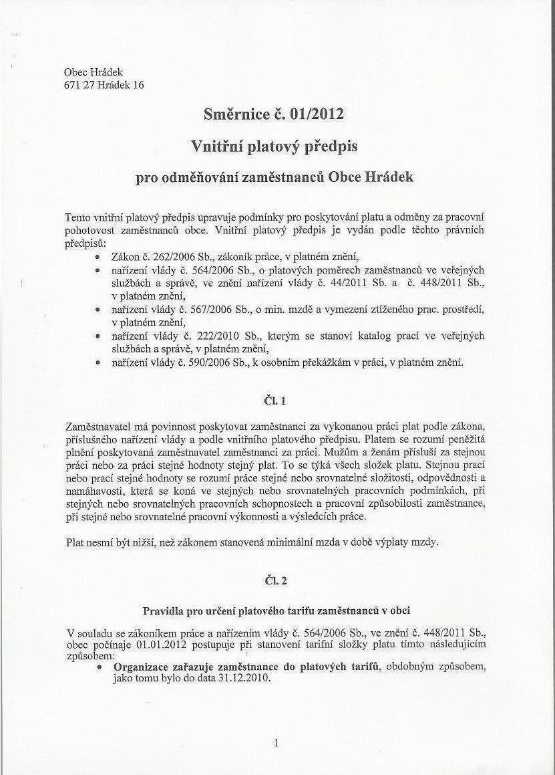

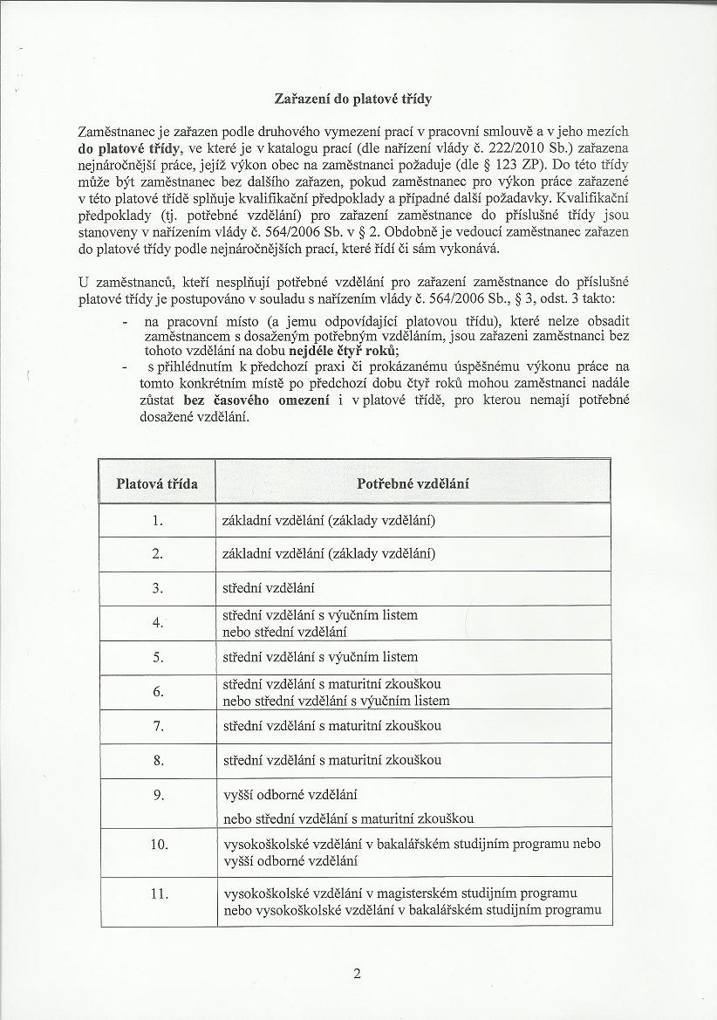
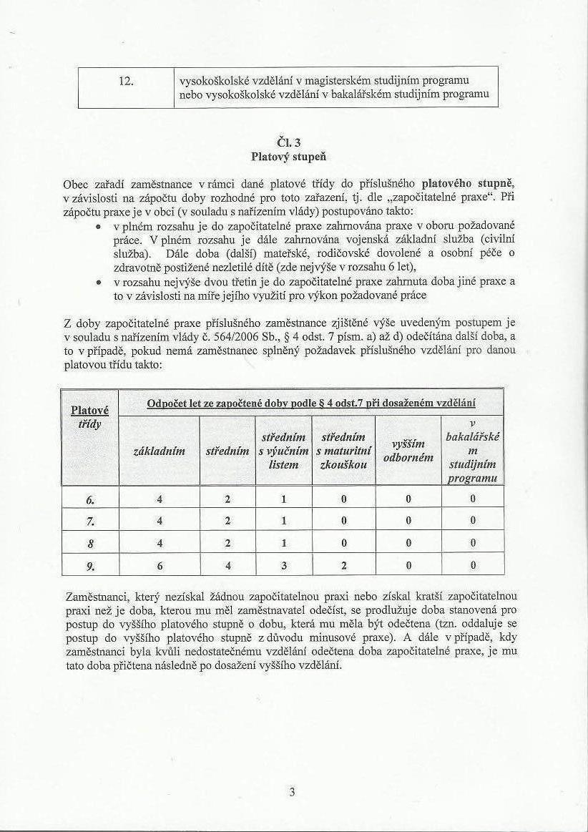

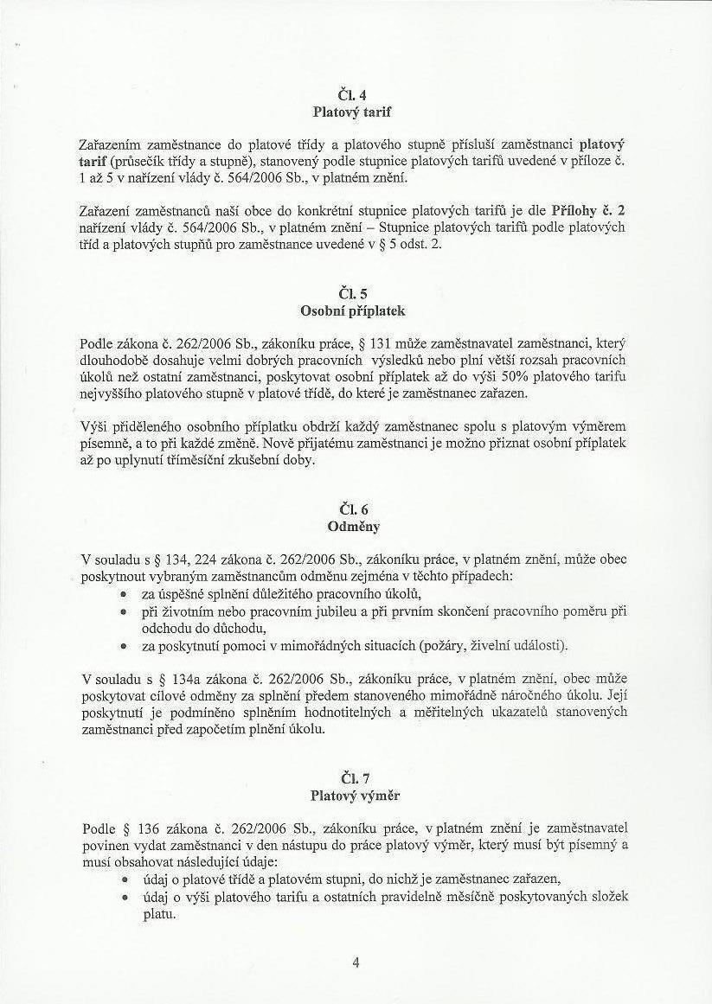
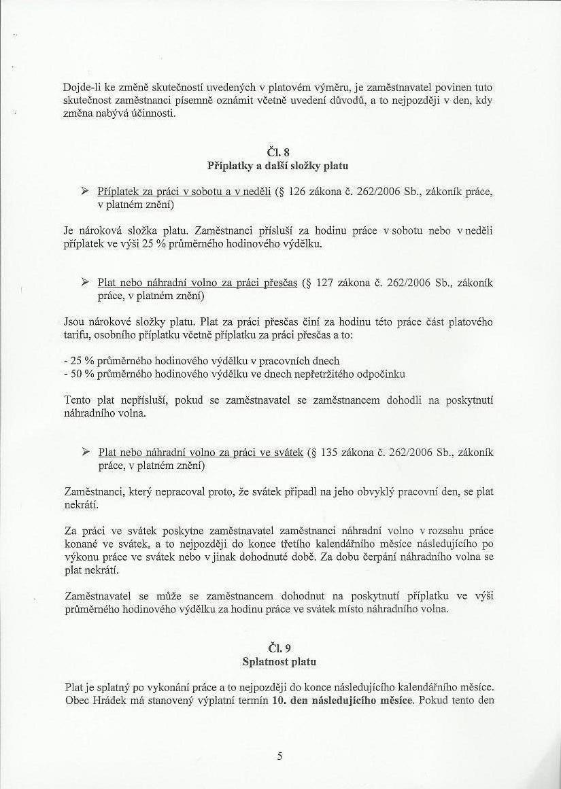

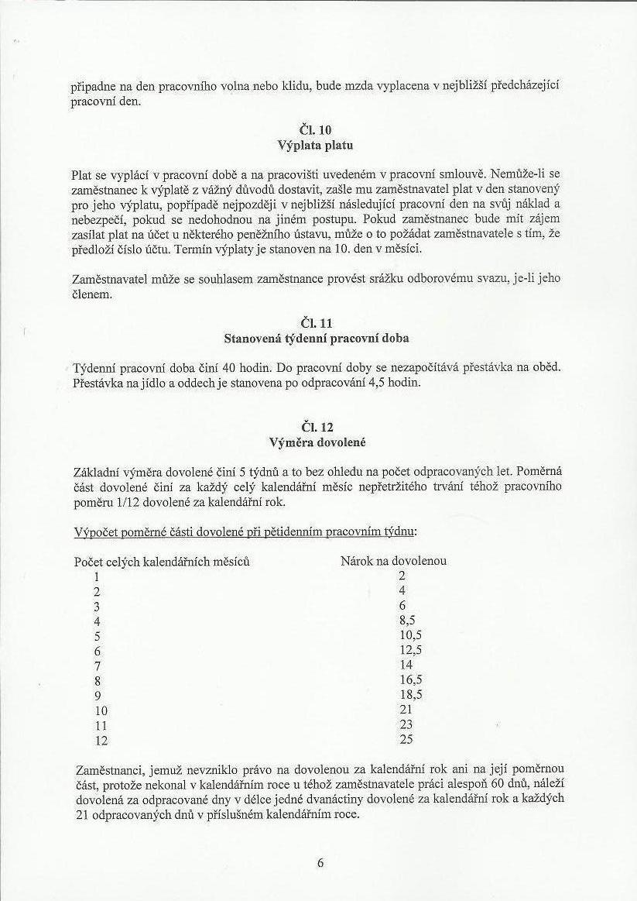
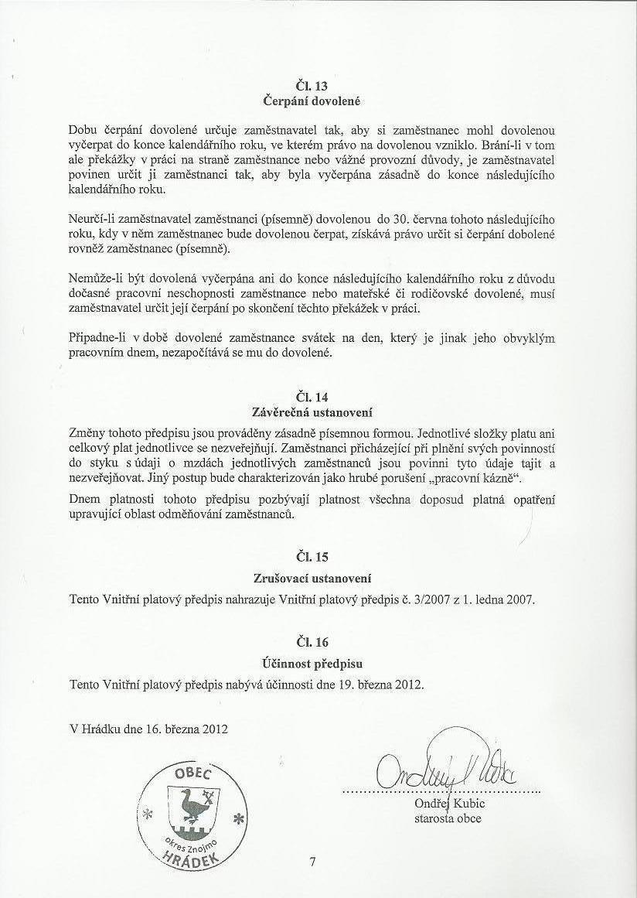

PRŮCHA, Petr. Lexikon – správní právo. Ostrava: Sagit, 2002, s. 328 – 329.
SLÁDEČEK, Vladimír. Obecné správní právo. 2. vydání. Praha: ASPI – Wolters Kluwer, 2009, s. 45 – 47.
HENDRYCH, Dušan a kol. Správní právo. Obecná část. 8. vydání. Praha: C. H. Beck, 2012, s. 44 – 44.
SLÁDEČEK, Vladimír. Obecné správní právo. 2. vydání. Praha: ASPI – Wolters Kluwer, 2009, s. 50 – 62.
HENDRYCH, Dušan a kol. Správní právo. Obecná část. 8. vydání. Praha: C. H. Beck, 2012, s. 69 – 71.
SLÁDEČEK, Vladimír. Obecné správní právo. 2. vydání. Praha: ASPI – Wolters Kluwer, 2009, s. 65 – 72.
GERLOCH, Aleš. Teorie práva. 5. vydání. Plzeň: Aleš Čeněk, 2009, s. 71.
PRŮCHA, Petr. Správní právo – obecná část. 8. vydání. Brno: Doplněk, 2012, s. 264 – 269.
KINDL, Milan a kol. Základy správního práva. Plzeň: Aleš Čeněk, 2006, s. 135 – 147.
HENDRYCH, Dušan a kol. Správní právo. Obecná část. 8. vydání. Praha: C. H. Beck, 2012, s. 177 – 180.
PRŮCHA, Petr. Správní právo – obecná část. 8. vydání. Brno: Doplněk, 2012, s. 264 – 269.
PRŮCHA, Petr. Správní právo – obecná část. 8. vydání. Brno: Doplněk, 2012, s. 278 – 279.
HENDRYCH, Dušan a kol. Správní právo. Obecná část. 8. vydání. Praha: C. H. Beck, 2012, s. 179 – 180.
VAVERA, František. Vnitřní předpisy ve zkratce [online]. Ministerstvo vnitra České republiky, 21. října 2008 [cit. 24. listopadu 2013]. Dostupné na <http://www.mvcr.cz/clanek/vnitrni-predpisy-ve-zkratce.aspx>.
SLÁDEČEK, Vladimír. Obecné správní právo. 2. vydání. Praha: ASPI – Wolters Kluwer, 2009, s. 72.
PRŮCHA, Petr. Lexikon – správní právo. Ostrava: Sagit, 2002, s. 139.
GERLOCH, Aleš. Teorie práva. 5. vydání. Plzeň: Aleš Čeněk, 2009, s. 71.
HENDRYCH, Dušan a kol. Správní právo. Obecná část. 8. vydání. Praha: C. H. Beck, 2012, s. 189.
SLÁDEČEK, Vladimír. Obecné správní právo. 2. vydání. Praha: ASPI – Wolters Kluwer, 2009, s. 174.
KUBŮ, Lubomír a kol. Teorie práva. Praha: Linde Praha, a.s., 2007, s. 60 - 61.
SLÁDEČEK, Vladimír. Obecné správní právo. 2. vydání. Praha: ASPI – Wolters Kluwer, 2009, s. 72 – 73.
KINDL, Milan a kol. Základy správního práva. Plzeň: Aleš Čeněk, 2006, s. 156.
nález Ústavního soudu ze dne 2. června 1994, sp. zn. IV. ÚS 42/9.
HENDRYCH, Dušan a kol. Správní právo. Obecná část. 8. vydání. Praha: C. H. Beck, 2012, s. 190
SLÁDEČEK, Vladimír. Obecné správní právo. 2. vydání. Praha: ASPI – Wolters Kluwer, 2009, s. 73.
VAVERA, František. Vnitřní předpisy ve zkratce [online]. Ministerstvo vnitra České republiky, 21. října 2008 [cit. 24. listopadu 2013]. Dostupné na <http://www.mvcr.cz/clanek/vnitrni-predpisy-ve-zkratce.aspx>.
PRŮCHA, Petr. Správní právo – obecná část. 8. vydání. Brno: Doplněk, 2012, s. 276.
ŠÍN, Zbyněk. Tvorba práva. Pravidla, metodika, technika. Praha: C. H. Beck, 2009, s. 24 – 25.
VAVERA, František. Vnitřní předpisy ve zkratce [online]. Ministerstvo vnitra České republiky, 21. října 2008 [cit. 24. listopadu 2013]. Dostupné na <http://www.mvcr.cz/clanek/vnitrni-predpisy-ve-zkratce.aspx>.
PRŮCHA, Petr. Správní právo – obecná část. 8. vydání. Brno: Doplněk, 2012, s. 264 – 269.
SLÁDEČEK, Vladimír. Obecné správní právo. 2. vydání. Praha: ASPI – Wolters Kluwer, 2009, s. 73.
KUBŮ, Lubomír a kol. Teorie práva. Praha: Linde Praha, a.s., 2007, s. 70.
KNAPP, Viktor. Teorie práva. Praha: C. H. Beck, 1995, s. 148 – 149.
ŠÍN, Zbyněk. Tvorba práva. Pravidla, metodika, technika. Praha: C. H. Beck, 2009, s. 24 – 25.
SLÁDEČEK, Vladimír. Obecné správní právo. 2. vydání. Praha: ASPI – Wolters Kluwer, 2009, s. 73.
KUBŮ, Lubomír a kol. Teorie práva. Praha: Linde Praha, a.s., 2007, s. 40 – 42.
HENDRYCH, Dušan a kol. Správní právo. Obecná část. 8. vydání. Praha: C. H. Beck, 2012, s. 179.
zákon č. 40/2009 Sb., trestní zákoník, ve znění pozdějších předpisů; zákon č. 200/1990 Sb. o přestupcích, ve znění pozdějších předpisů
SLÁDEČEK, Vladimír. Obecné správní právo. 2. vydání. Praha: ASPI – Wolters Kluwer, 2009, s. 205 – 206.
BOGUSZAK, Jiří, ČAPEK, Jiří. Teorie práva. Praha: CODEX Bohemia, 1997, s. 62.
VAVERA, František. Vnitřní předpisy ve zkratce [online]. Ministerstvo vnitra České republiky, 21. října 2008 [cit. 24. listopadu 2013]. Dostupné na <http://www.mvcr.cz/clanek/vnitrni-predpisy-ve-zkratce.aspx>.
KUBŮ, Lubomír a kol. Teorie práva. Praha: Linde Praha, a.s., 2007, s. 62.
SVOBODOVÁ, Jaroslava. Vnitřní směrnice pro územní samosprávné celky, příspěvkové organizace, státní fondy a organizační složky státu. 2. vydání. Ostrava: ANAG, 2007, s. 12.
BOGUSZAK, Jiří, ČAPEK, Jiří. Teorie práva. Praha: CODEX Bohemia, 1997, s. 30.
KUBŮ, Lubomír a kol. Teorie práva. Praha: Linde Praha, a.s., 2007, s. 44.
HENDRYCH, Dušan a kol. Správní právo. Obecná část. 8. vydání. Praha: C. H. Beck, 2012, s. 191.
KUBŮ, Lubomír a kol. Teorie práva. Praha: Linde Praha, a.s., 2007, s. 40 – 44.
HAVRÁNEK, Jaromír a kol. Teorie práva. Plzeň: Aleš Čeněk, 1998, s. 148 – 149.
SLÁDEČEK, Vladimír. Obecné správní právo. 2. vydání. Praha: ASPI – Wolters Kluwer, 2009, s. 73.
KUBŮ, Lubomír a kol. Teorie práva. Praha: Linde Praha, a.s., 2007, s. 45 – 46.
zákon č. 262/2006 Sb., zákoník práce, ve znění pozdějších předpisů
VAVERA, František. Vnitřní předpisy ve zkratce [online]. Ministerstvo vnitra České republiky, 21. října 2008 [cit. 30. listopadu 2013]. Dostupné na <http://www.mvcr.cz/clanek/vnitrni-predpisy-ve-zkratce.aspx>.
zákon č. 262/2006 Sb., zákoník práce, ve znění pozdějších předpisů
ŠÍN, Zbyněk. Tvorba práva. Pravidla, metodika, technika. Praha: C. H. Beck, 2009, s. 24 - 25.
BOGUSZAK, Jiří, ČAPEK, Jiří. Teorie práva. Praha: CODEX Bohemia, 1997, s. 62 – 63.
GERLOCH, Aleš. Teorie práva. 5. vydání. Plzeň: Aleš Čeněk, 2009, s. 71.
BOGUSZAK, Jiří, ČAPEK, Jiří. Teorie práva. Praha: CODEX Bohemia, 1997, s. 63.
KUBŮ, Lubomír a kol. Teorie práva. Praha: Linde Praha, a.s., 2007, s. 62.
BARTOŇ, Michal a kol. Kontrolní mechanismy fungování veřejné správy. Olomouc: Periplum, 2009, s. 71 – 72.
HENDRYCH, Dušan a kol. Správní právo. Obecná část. 8. vydání. Praha: C. H. Beck, 2012, s. 191.
KÜHN, Zdeněk. K významu interní instrukce, k vázanosti veřejné správy vlastní aplikační praxí [online]. Jiné právo, 6. ledna 2008 [cit. 24. listopadu 2013]. Dostupné na < http://jinepravo.blogspot.cz/2008/01/k-vznamu- intern-instrukce-k-vzanosti.html>.
HUSSEINI, Faisal. Zpřístupňování interních předpisů ve veřejné správě (aplikace § 11 odst. 1 písm. a) zákona č. 106/1999 Sb., o svobodném přístupu k informacím z pohledu veřejného ochránce práv). Správní právo, 2007, roč. XL, č. 4 – 5, s. 211 – 216.
zákon č. 106/1999 Sb., o svobodném přístupu k informacím, ve znění pozdějších předpisů
BARTOŇ, Michal a kol. Kontrolní mechanismy fungování veřejné správy. Olomouc: Periplum, 2009, s. 65 – 85.
HENDRYCH, Dušan a kol. Správní právo. Obecná část. 8. vydání. Praha: C. H. Beck, 2012, s. 187 – 188.
KINDL, Milan a kol. Základy správního práva. Plzeň: Aleš Čeněk, 2006, s. 154 – 156.
SLÁDEČEK, Vladimír. Obecné správní právo. 2. vydání. Praha: ASPI – Wolters Kluwer, 2009, s. 128.
HRUŠKA, Vladimír. Kolektivní smlouvy a vnitřní předpisy. Praha: GRADA Publishing, a.s., 2007, s. 17 – 18.
ŠÍN, Zbyněk. Tvorba práva. Pravidla, metodika, technika. Praha: C. H. Beck, 2009, s. 26.
HRUŠKA, Vladimír. Kolektivní smlouvy a vnitřní předpisy. Praha: GRADA Publishing, a.s., 2007, s. 18 – 19.
SVOBODOVÁ, Jaroslava. Vnitřní směrnice pro územní samosprávné celky, příspěvkové organizace, státní fondy a organizační složky státu. 2. vydání. Ostrava: ANAG, 2007, s. 22 – 26.
Směrnice č. 01/2012, Vnitřní platový předpis pro odměňování zaměstnanců Obce Hrádek
SVOBODOVÁ, Jaroslava. Vnitřní směrnice pro územní samosprávné celky, příspěvkové organizace, státní fondy a organizační složky státu. 2. vydání. Ostrava: ANAG, 2007, s. 22 – 26.
JAKUBKA, Jaroslav. Vnitřní předpisy zaměstnavatele. Praha: ASPI, a.s., 2008, s. 39 – 41.
ŠÍN, Zbyněk, ŘEHÁK, Karel. Metodika tvorby předpisů. Praha: PROSPEKTUM, 1993, s. 75 – 80.
zákon č. 128/2000 Sb., o obcích (obecní zřízení), ve znění pozdějších předpisů
VAVROCHOVÁ, Simona, KUŠ Petr. Územní samosprávné celky. 2. vydání. Praha: Institut pro místní správu Praha, 2012, s. 28 – 29.
SÝKORA, Jiří. Vítejte na oficiálních stránkách obce Hrádek [online]. Obec Hrádek, 11. března 2011 [cit. 2. února 2014]. Dostupné na <http://www.obec-hradek.cz/>.
VAVERA, František. Vnitřní předpisy ve zkratce [online]. Ministerstvo vnitra České republiky, 21. října 2008 [cit. 2. února 2014]. Dostupné na <http://www.mvcr.cz/clanek/vnitrni-predpisy-ve-zkratce.aspx>.
KOPECKÝ, Martin. Postavení obcí a krajů – základy komunálního práva. Praha: Wolters Kluwer ČR, a.s., 2010, s. 225 – 235.
SÝKORA, Jiří. Vítejte na oficiálních stránkách obce Hrádek [online]. Obec Hrádek, 11. března 2011 [cit. 2. února 2014]. Dostupné na <http://www.obec-hradek.cz/>.
KOPECKÝ, Martin. Postavení obcí a krajů – základy komunálního práva. Praha: Wolters Kluwer ČR, a.s., 2010, s. 235 – 244.
KOPECKÝ, Martin. Postavení obcí a krajů – základy komunálního práva. Praha: Wolters Kluwer ČR, a.s., 2010, s. 134 – 140.
SVOBODOVÁ, Jaroslava. Vnitřní směrnice pro územní samosprávné celky, příspěvkové organizace, státní fondy a organizační složky státu. 2. vydání. Ostrava: ANAG, 2007, s. 32.
PTÁČEK, Jiří. Vnitropodnikové směrnice online [online]. Směrnice, 17. prosince 2011 [cit. 2. února 2014]. Dostupné na <http://www.směrnice.com/>.
Organizační řád Obce Hrádek u Znojma č. 02/2007
Spisový a skartační řád Obce Hrádek u Znojma č. 02/2012
Směrnice č. 01/2012 Vnitřní platový předpis pro odměňování zaměstnanců Obce Hrádek
Směrnice k veřejným zakázkám Obce Hrádek u Znojma č. 06/2012
Směrnice o účetnictví Obce Hrádek u Znojma č. 02/2009
Směrnice o poskytování osobních ochranných pracovních prostředků Obce Hrádek u Znojma č. 03/2011

